MCS ORDINACIJA
Korisničke upute za korištenje MCS Ordinacije

Sažetak:

O programu 3
Osnovne značajke aplikacija 3
1. Popisi 4
1.1. Dodavanje, uređivanje i brisanje podataka 5
1.2. Postavke pogleda i ostale funkcionalnosti 8
2. Osnovni podaci 12
2.1. Pravni subjekti 13
2.2. Djelatnici 14
2.3. Pregledi 15
2.4. Laboratoriji 17
2.5. Laboratorijske pretrage 18
2.5.1. Grupe pretraga 18
2.5.2. Unos laboratorijskih pretraga 19
3. Termini 20
3.1. Lokacije 21
3.2. Prostorije 21
3.3. Narudžbe 22
3.4. Smještaj 25
4. Ordinacija 27
4.1. Pacijenti 28
4.2. Pregledi pacijenata 30
4.2.1. Unos pregleda pacijenta 32
4.2.2. Kartica Poruke 33
4.2.3. Kartica Dosje 34
4.2.4. Kartica Labos 35
4.2.5. Kartica Arhiva nalaza 40
4.3. Pregledi pacijenta (smještaj, bolnička njega, vizita, terapija) 41
4.3.1. Kartica Anamneza i status 42
4.3.2. Kartica Podaci o operaciji 43
4.3.3. Kartica Mjerenja 44
4.3.4. Kartica Terapija 46
4.3. Laboratorij pacijenti 47
4.4. Pregledi - sestre 48
4.5. Računi 53
4.6. Izvješća 56
5. Administracija 57
5.1. Operateri 57
5.2. Prava i ovlasti 57
5.3. Programske opcije 57

O programu
MCS Ordinacija razvijena je za domaće naručioce te je nakon uspješne implementacije želimo ponuditi i ostalim zainteresiranim ordinacijama u Hrvatskoj. Pruža podršku i povećava efikasnost pri svim administrativnim poslovima koje ordinacije svakodnevno obavljaju. Aplikacija je zasnovana na modernim procesima rada s pacijentom i smanjuje potrebu za administracijom.

Osnovne značajke aplikacija
- Jednostavno se instalira
- Lagana je za računalo/laptop i time ne zahtijeva ulaganje u opremu
- Lako se implementira i koristi
- Značajno smanjuje operativne troškove
- Nije ograničena na broj korisnika
- Može se koristiti i na tabletu

Glavni izbornik aplikacije podijeljen je u 4 kategorije i to su Ordinacija, Termini, Opći podaci i Popis.
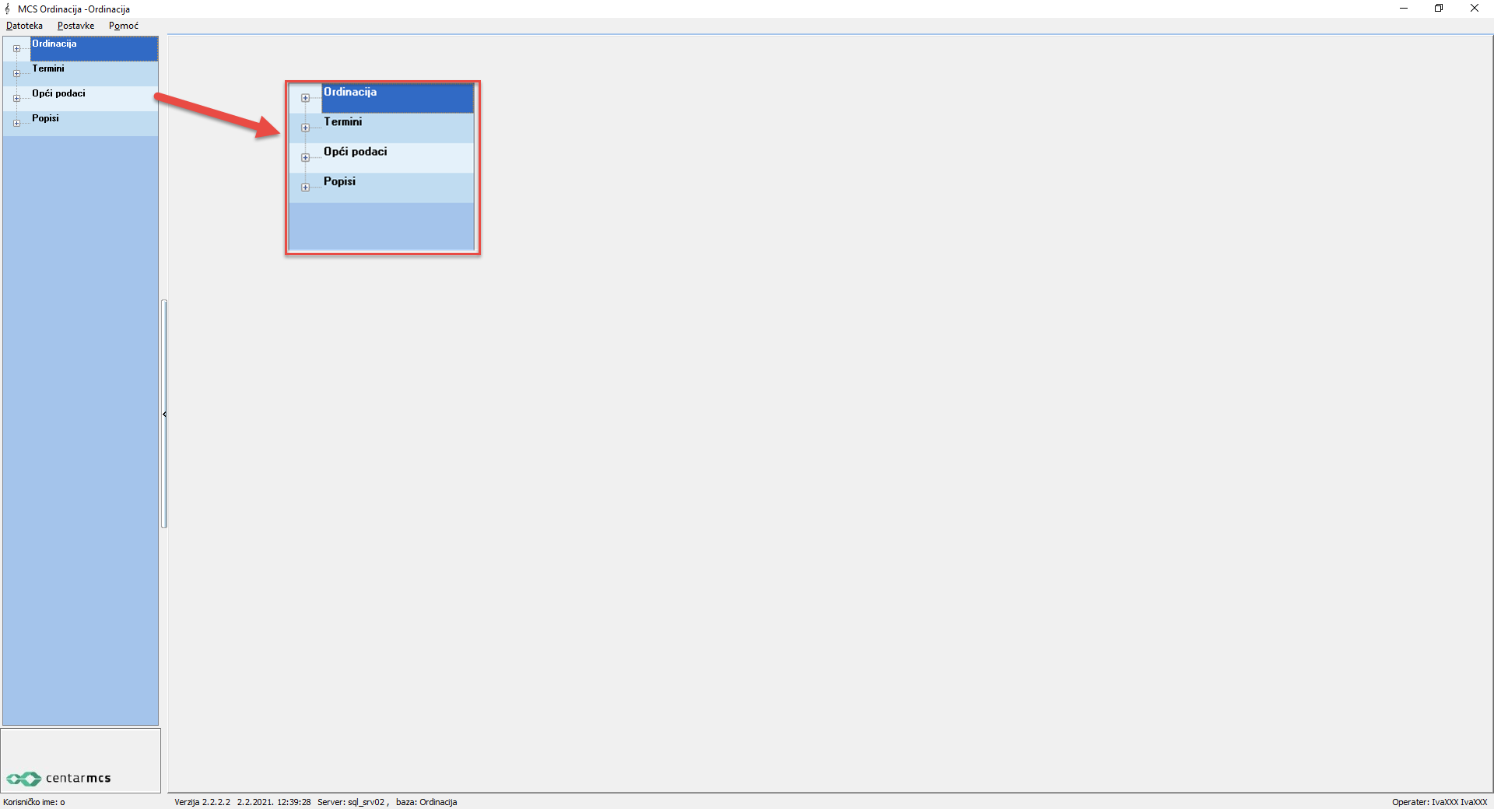

Za lakše uređivanje i kretanje među kategorijama može se otvoriti više kartica za izmjenu podataka i sve otvorene kartice vidljive su na vrhu. Klikom na naziv prebacujete se na tu karticu, a klikom na X zatvara se ta kartica.

Popisi

U kategoriji „Popisi“ definiraju se svi matični podaci aplikacije. Podaci su podijeljeni na Titule, Zanimanja, Tipove izvješća, Radna mjesta, Izvore informacija, Vrste plaćanje, Grupe pregleda, Grupe pretraga, Napomene, Mjerne jedince, Vrste mjerenja i Zemljopis.
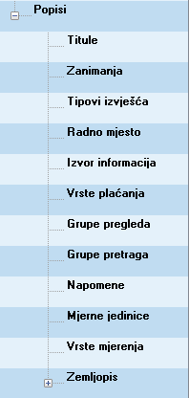

Dodavanje, uređivanje i brisanje podataka

Svi matični podaci dodaju se, uređuju i brišu na istom principu. Proces će biti objašnjen na jednoj od kategorija, a primjenjiv je na svim ostalim.
Klikom na bilo koju kategoriju u glavnom izborniku unutar „Popisa“ otvorit će se kartica s tablicom u kojoj se nalaze podaci te kategorije. Podaci se nakon otvaranja mogu uređivati, ukloniti postojeći, ali i dodati novi.
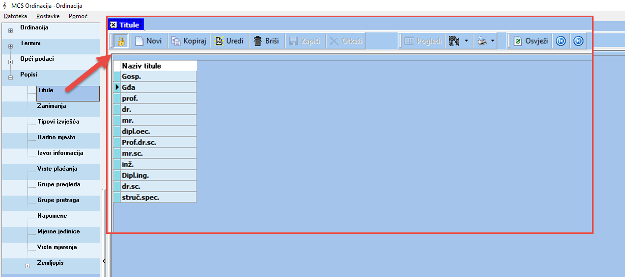
Klikom na ikonu lokota možete otključati ili zaključati direktan unos podataka u tablicu. Ako ste otključali direktan unos klikom na bilo koje polje u tablici, možete urediti postojeći unos polja. Nakon što ste završili s izmjenom istu možete spremiti klikom na Zapiši ili poništiti klikom na Otkaži u alatnoj traci.
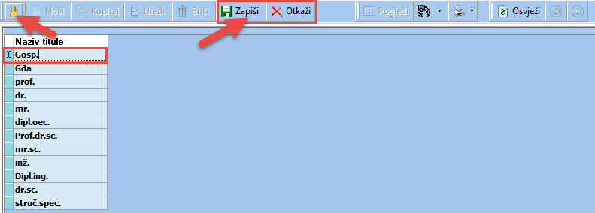

Postojeći unos može se izmijeniti i tako da označite polje koje želite uređivati i zatim kliknete na Uredi. . Nakon što ste završili s izmjenom istu možete spremiti klikom na Zapiši ili poništiti klikom na Otkaži.
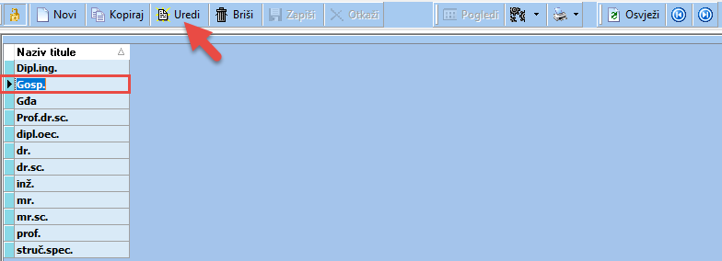
U pojedinim kategorijama, kao što su Vrste plaćanja, Grupe pregleda, Grupe pretraga i Vrste mjerenja, podaci se mogu uređivati i dvoklikom na polje u tablici koje želite urediti. Dvoklikom na polje otvara se zaseban prozor s formom koja sadrži sva polja koja sadrži redak u kojem se nalazi odabrano polje. Za spremanje unesenih promjena potrebno je kliknuti na Prihvati ili Odustani ako ne želite spremiti promijene.
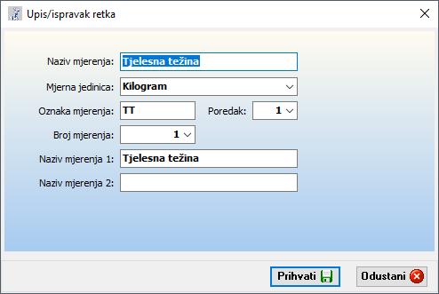
Klikom na Unos novog zapisa u tablicu se dodaje se novo prazno polje za unos podataka. Nakon unosa podataka treba kliknuti na Zapiši za spremanje novog unosa ili na Otkaži za poništavanje.
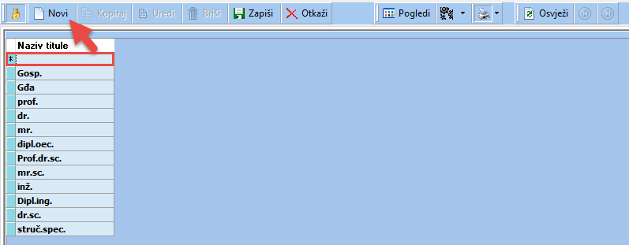
Klikom na Kopiranje zapisa označeno polje u tablici se duplicira.
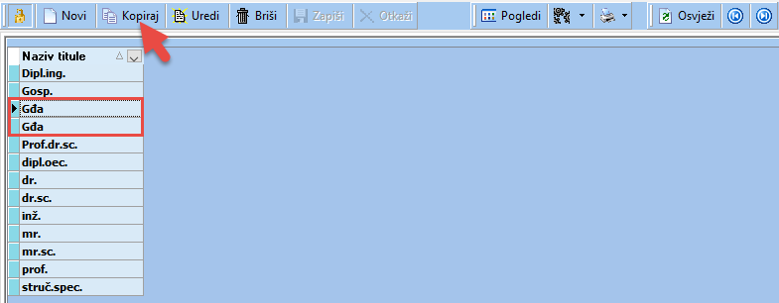
Za brisanje polja iz tablice potrebno je označiti polje koje želite izbrisati i zatim kliknuti na Briši zapis. Na kraju treba potvrditi brisanje u prozoru koji se pojavio na ekranu klikom na Obriši ili Odustani ako odustajete od brisanja.
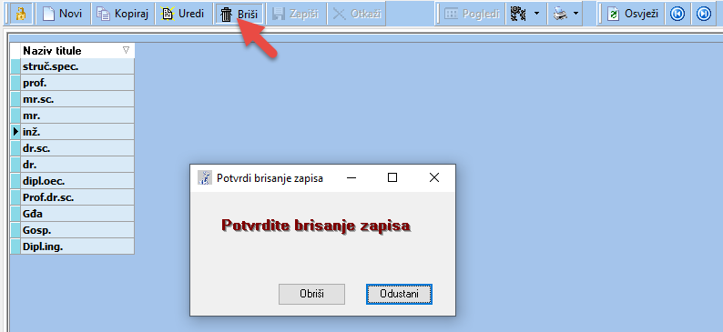

Postavke pogleda i ostale funkcionalnosti

Klikom na Spremljeni pogledi u alatnoj traci, otvara se prozor u kojem možete odabrati prikaz sadržaja. Nakon što označite sve podatke koje želite, možete spremiti željeni način prikaza. Klikom na Spremi kao... otvara se prozor za unos naziva pregleda. Nakon unosa kliknite na OK.
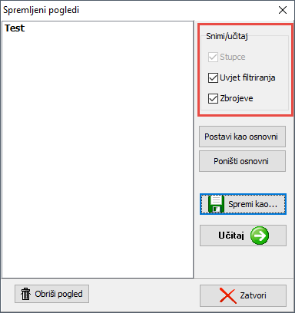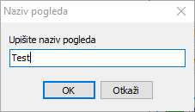
Ako želite postaviti pregled koji ste spremili kao osnovni prikaz, kliknite na naziv prikaza da bi ga označili i zatim na Postavi kao osnovni. Nakon što ga postavite kao osnovni pregled, naziv će se promijeniti u .DEF. Da bi poništili određeni prikaz kao osnovni, kliknite na .DEF i zatim na Poništi osnovni te unesite novo ime prikaza.
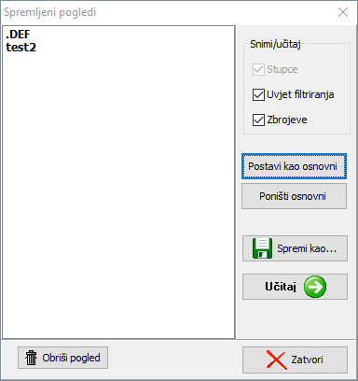
Za brisanje spremljenog prikaza označite naziv prikaza koji želite izbrisati i zatim kliknite na Obriši pregled.
Klikom na Postavke pogleda/obrade u alatnoj traci otvara se padajući izbornik.
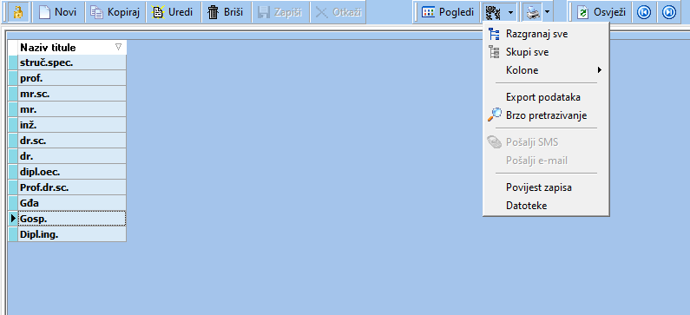

Klikom na Razgranaj sve otvaraju se sve grupe unutar te kategorije, a klikom na Skupi sve se ponovo minimiziraju.
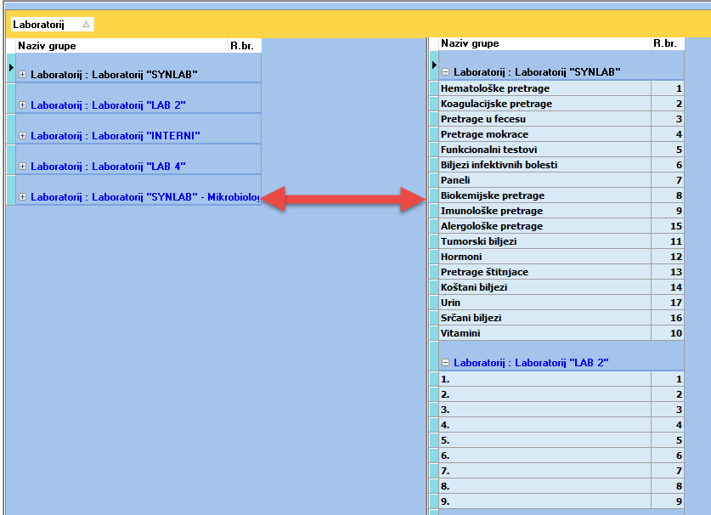

Klikom na kolone također možete prikazati ili sakriti sve kolone u tablici. Ako želite da se ponovno otvore samo odabrane kolone, kliknite u gornji lijevi kut iznad tablice i u padajućem izborniku označite koje kolone želite prikazati.
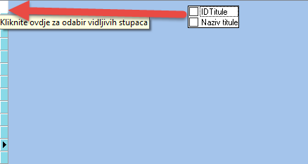

Svi podaci mogu se izvesti u Excel dokument klikom na Export podataka u padajućem izborniku unutar Postavki pogleda/obrade. Nakon klika na Export podataka otvorit će se zasebni prozor u kojem trebate odabrati mjesto na koje želite spremiti dokument,unijeti ime i spremiti.
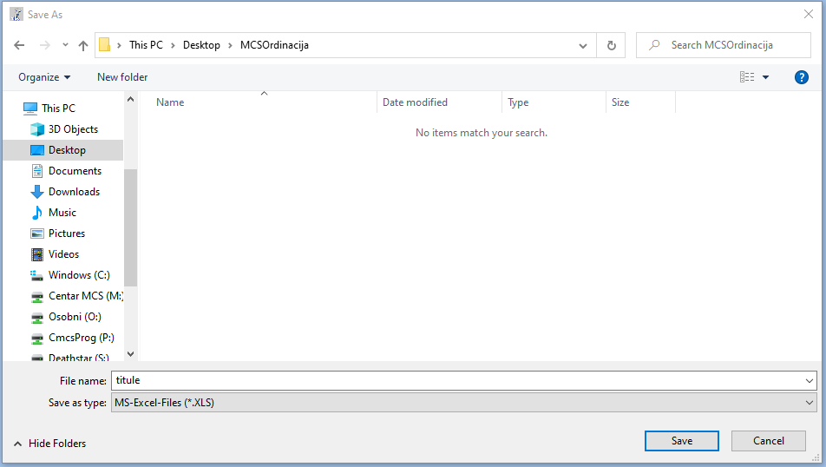

Ako želite provjeriti kada su napravljene zadnje izmjene ili dodani novi zapisi u podacima i tko je napravio izmjenu kliknite na Povijest zapisa. Otvorit će se prozor s popisom zadnjih izmjena i novo dodanim zapisima.
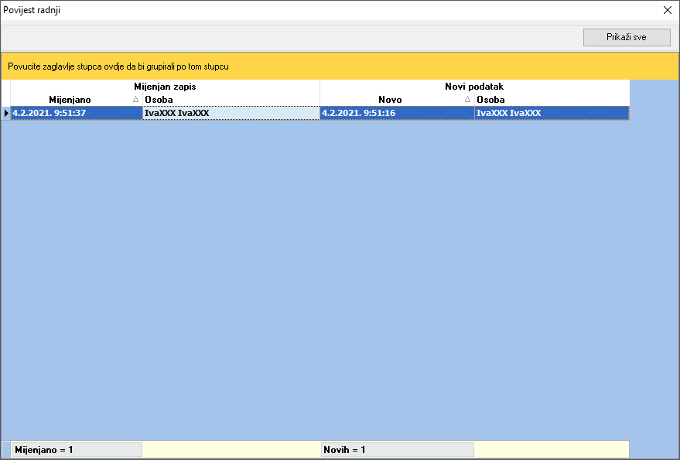
Za ispis bilo koje tablice kliknite na Ispis u alatnoj traci. Otvorit će se prozor u kojem još možete podesiti postavke ispisa.
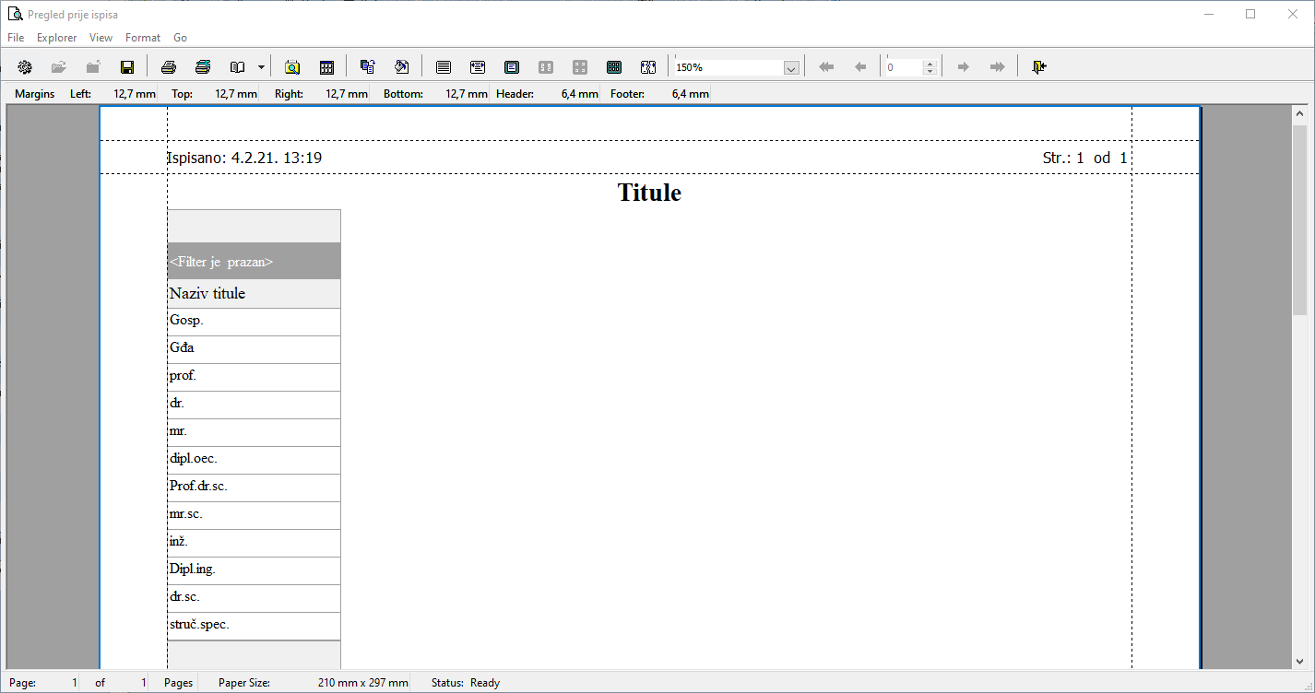
Klikom na osvježava se sadržaj tablice.
Strelice lijevo i desno prebacuju vas na početak, odnosno kraj tablice s podacima.

Osnovni podaci

U kategoriji „Osnovni podaci“ definiraju se osnovni podaci aplikacije. Podaci su podijeljeni na Pravne subjekte, Djelatnike, Preglede, Laboratorijske pretrage i Laboratorije.
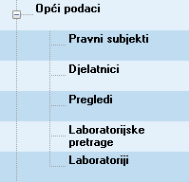

Pravni subjekti

Pravni subjekti predstavljaju matične podatke korisnika. U slučaju da tvrtka upravlja s više pravnih osoba, matični podaci se dodaju na ovom mjestu.
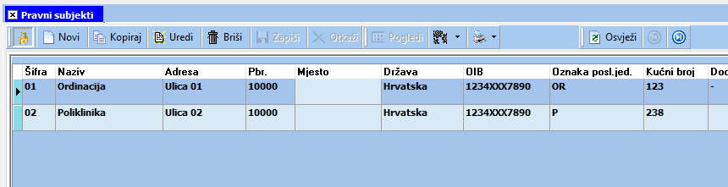
Na slici dolje je primjer unosa pravnog subjekta.
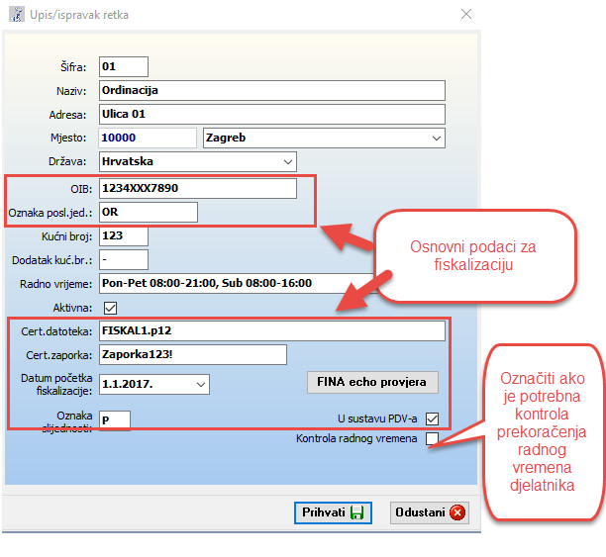

Djelatnici
Svaki operater aplikacije vezan je za matični podatak djelatnika. Prema tome važno je otvoriti matične podatke djelatnika nakon čega se mogu dodijeliti korisnička imena i lozinke za prijavu u sustav kroz administratorski modul. 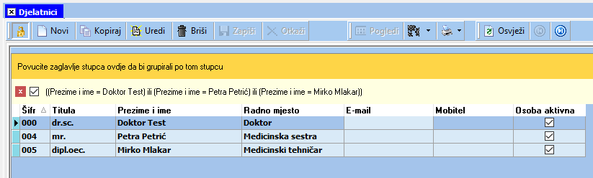
Klikom na ili 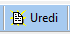 otvara se prozor za unos, odnosno izmjenu djelatnika. Šifra djelatnika je proizvoljna i korisnik je može sam definirati.
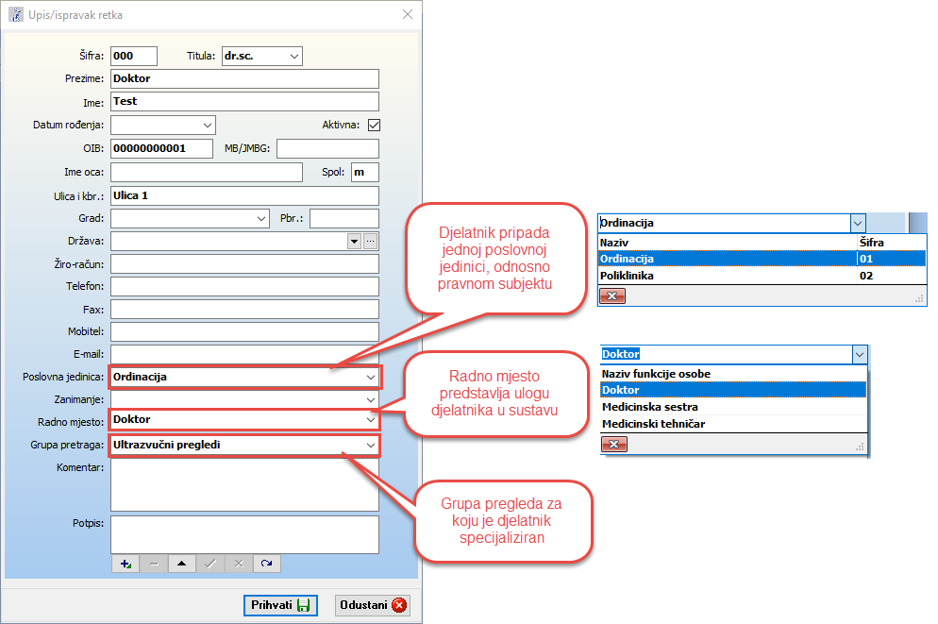
Ovisno o odabranom radnom mjestu i grupi pregleda djelatnika ima određena prava i predefinirane poglede u aplikaciji.

Pregledi
Pregledi predstavljaju sve usluge koje korisnik ima na raspolaganju.
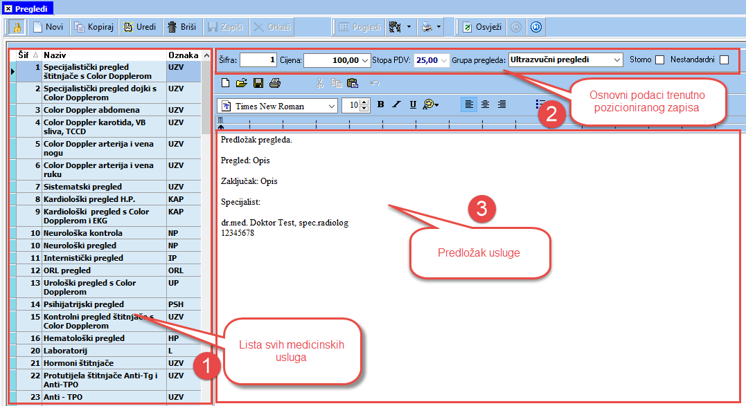
Lista svih usluga nalazi se s lijeve strane (broj 1 na slici). Gore desno su osnovni podaci trenutno pozicioniranog zapisa (broj 2 na slici). S desne strane se prikazuje predložak pojedine usluge (broj 3 na slici). Predložak će se kasnije koristiti prilikom pregleda pacijenata kako bi olakšao i ubrzao unos podataka pregleda. Na slici ispod je prikazan pogled na trenutno pozicionirani pregled „Specijalistički pregled štitnjače s Color Dopplerom“. Za svaki pregled može se proizvoljno odabrati šifra usluge dok je naziv usluge moguće prevesti na engleski, njemački i talijanski jezik. Prijevodi se kasnije mogu koristiti za ispis na računu.

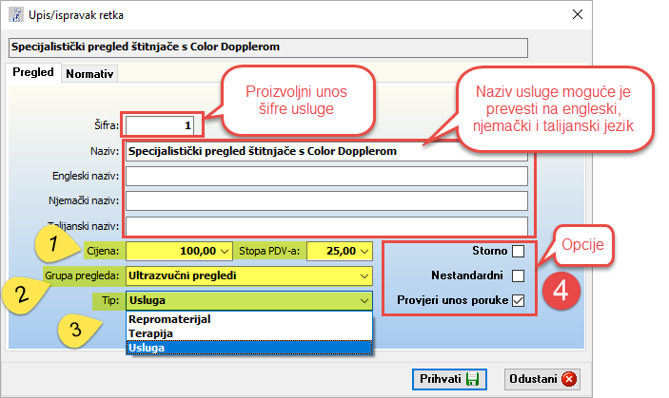
Pod točkom  je prikazana prodajna cijena i stopa PDV-a usluge. Pregled je moguće smjestiti u pojedine grupe pregleda koje će se kasnije ponuditi doktoru prilikom unosa pregleda pacijenta ovisno o tome koja grupa pregleda mu je dodijeljena na matičnim podacima djelatnika. Svaki pregled zauzima svoje mjesto u aplikaciji ovisno o tipu pregleda . Trenutno postoje 3 tipa pregleda. Usluga, terapija i repromaterijal. Ako je pregled definiran kao Usluga moguće ga je dodijeliti uz pregled pacijenata i kasnije fakturirati. Preglede tipa Terapija moguće je odabrati u modulu bolničke njege, smještaja, odnosno vizite za terapiju nakon operacije. Repromaterijal se odabire za preglede koji predstavljaju repromaterijal koji će se upisati kao normativ za pojedine usluge.
Postoji nekoliko opcija koje je moguće uključiti, odnosno isključiti.
Ako je uključena opcija usluge su stornirane i neće se prikazivati prilikom izrade novog pregleda pacijenta.
Ako je uključena opcija usluge se neće prikazivati prilikom dodijele poruka za fakturiranje, jedino primjenom filtera na formi za unos stavaka računa.
Ako je uključena opcija prilikom unosa pregleda pacijenta aplikacija će upozoriti ako nisu upisane poruke za fakturiranje. Više kasnije prilikom unosa pregleda pacijenta.

Laboratoriji
Na slici je prikazan popis laboratorija koji se koriste prilikom izrade laboratorija za pacijenta. U slučaju kada se pojedini laboratorij više ne koristi moguće ga je deaktivirati tako da se više ne prikazuje za odabir prilikom novog laboratorija pacijenta.
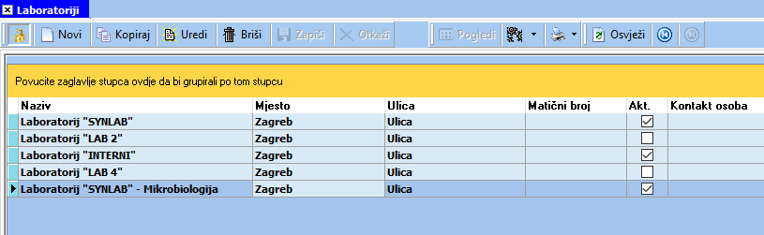
Prikaz detalja laboratorija:
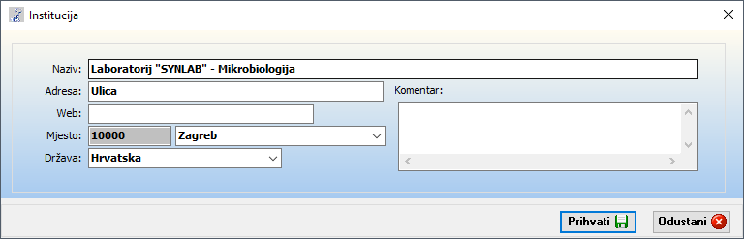
Prije početka rada s laboratorijem, za svaki laboratorij potrebno je definirati laboratorijske pretrage.

Laboratorijske pretrage
Na slici je prikazan popis laboratorijskih pretraga. Za primjer ćemo uzeti laboratorij „Laboratorij „Interni““. 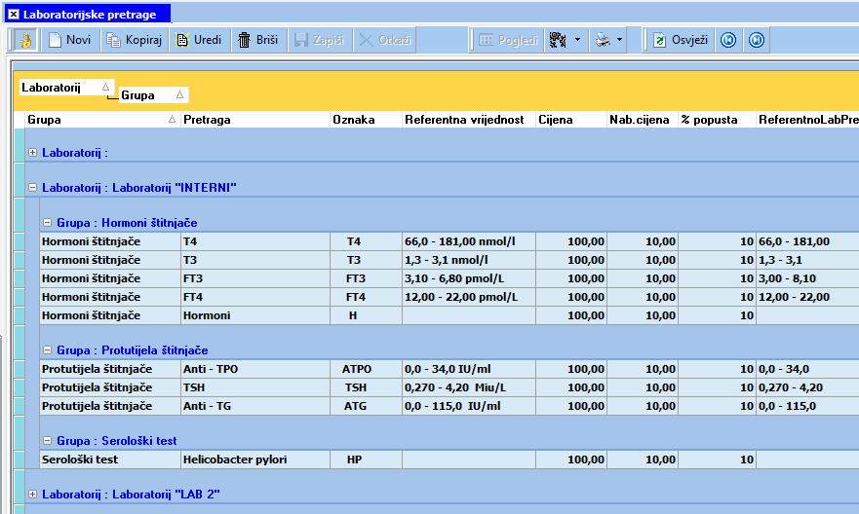
Laboratorij „Interni“ ima tri grupe pretraga. Za svaku grupu mogu se definirati pretrage Prije unosa laboratorijskih pretraga potrebno je definirati Grupe pretraga.

Grupe pretraga
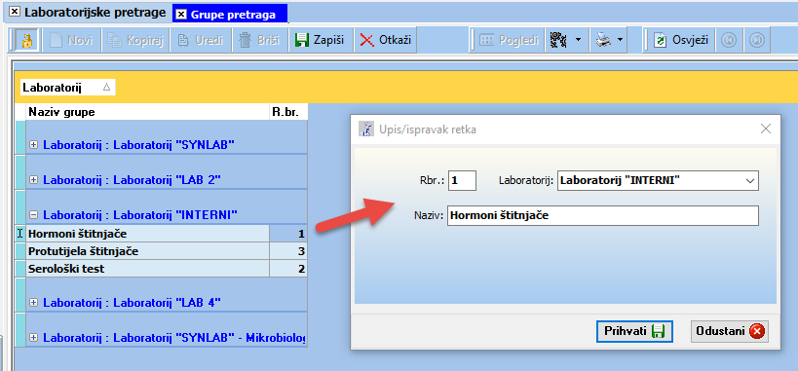
Na slici je prikazana lista grupa pretraga grupirano po laboratorijima. Grupa pretrage ima redni broj, naziv i vezana je za odabrani laboratorij. Redni broj se koristi za redoslijed ispisa na izvještaju laboratorijskih pretraga

Unos laboratorijskih pretraga
Nakon što se definiraju grupe pretraga moguće je unositi laboratorijske pretrage kao što je prikazano na slici.
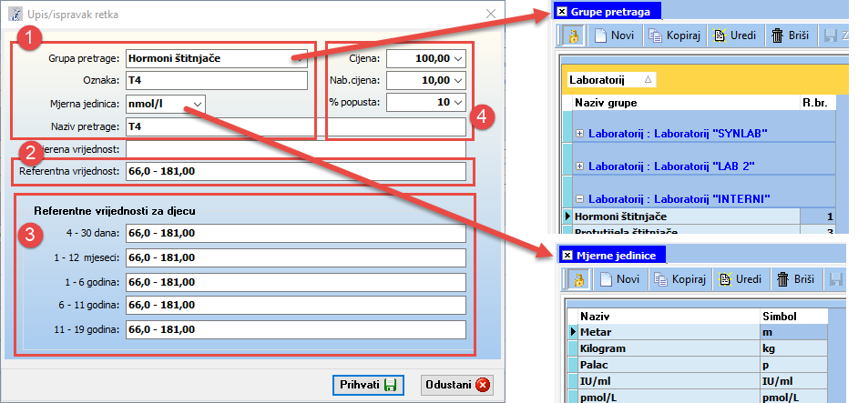
Oznaka predstavlja matične podatke pretrage. Pretraga je vezana za prethodno definiranu grupu pretraga, ima svoju oznaku, naziv i mjernu jedinicu.
Oznaka predstavlja referentne vrijednosti pretrage koje se mogu dodatno definirati za djecu po kategorijama pod oznakom .
Za svaku pretragu može se definirati Cijena, Nabavna cijena i % popusta . Cijena je predefinirana cijena koja će se naplatiti pacijentu. Nabavna cijena je nabavna cijena laboratorijske pretrage od laboratorija u koji se pretrage šalju. U slučaju da korisnik posjeduje laboratorij nije potrebne upisivati nabavnu cijenu i % popusta za takve pretrage.

Termini

Kategorija „Termini“ služi za praćenje narudžbi i smještaja pacijenata. Podaci su podijeljeni na Narudžbe, Smještaj, Lokacije, Prostorije i Neradne dane.
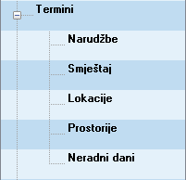

Za izradu narudžbe ili smještaja potrebno je definirati Lokacije i Prostorije. Dodano se mogu upisati neradni dani kako bi se istaknuli na kalendaru prilikom naručivanja pacijenata.

Lokacije

Na slici je prikazan popis lokacija. Lokacije će se koristiti prilikom unosa prostorija.
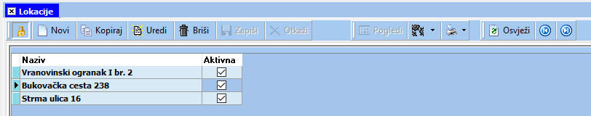

Prostorije
Prostorije se mogu podijeliti na dvije vrste. Narudžba i Smještaj. Sobe s vrstom narudžba će se prikazati u modulu Narudžbe, a sobe s vrstom Smještaj u modulu Smještaj.
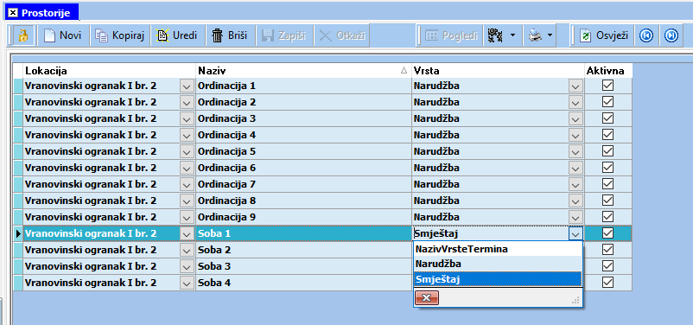

Narudžbe

Prikaz pogleda na narudžbe i parametre za pretraživanje može varirati ovisno o preferencijama korisnika i predefiniranim postavkama aplikacije.
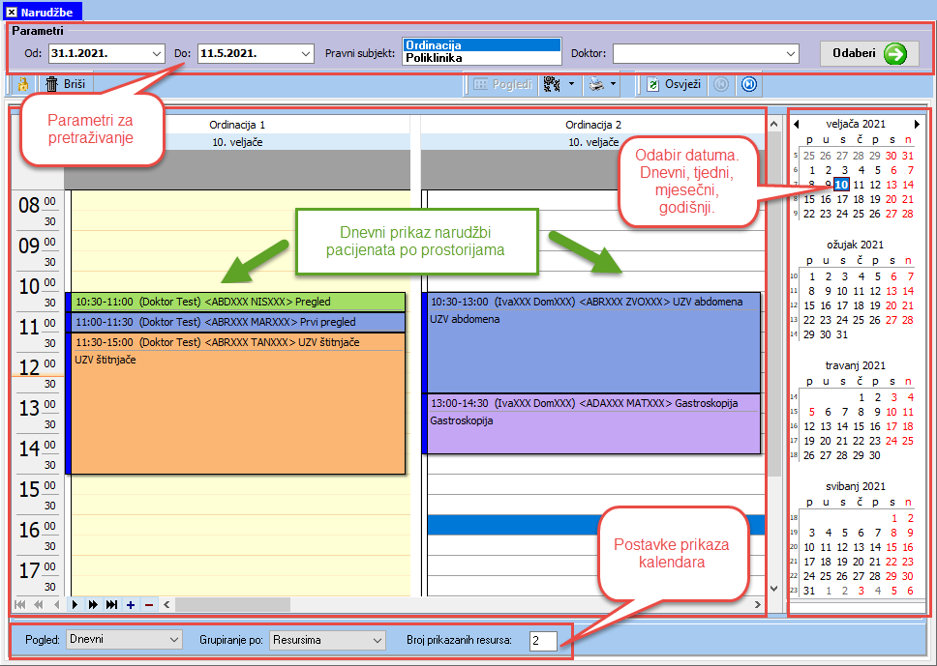
Podaci se prikazuju ovisno o zadanim parametrima (na slici gore), odabiru datuma (na slici desno) i postavkama prikaza kalendara (na slici dolje).

Za unos nove narudžbe potrebno je kliknuti na desnu tipku miša i odabrati . Prethodno se lijevom tipkom miša može pozicionirati na određeno vrijeme i određenu prostoriju za brži odabir prilikom unosa podataka. Vrijeme se može odabrati i u određenom intervalu povlačenjem lijeve tipke miša preko kalendara gore, odnosno dolje.
Na slici je prikazan proces unosa narudžbe.
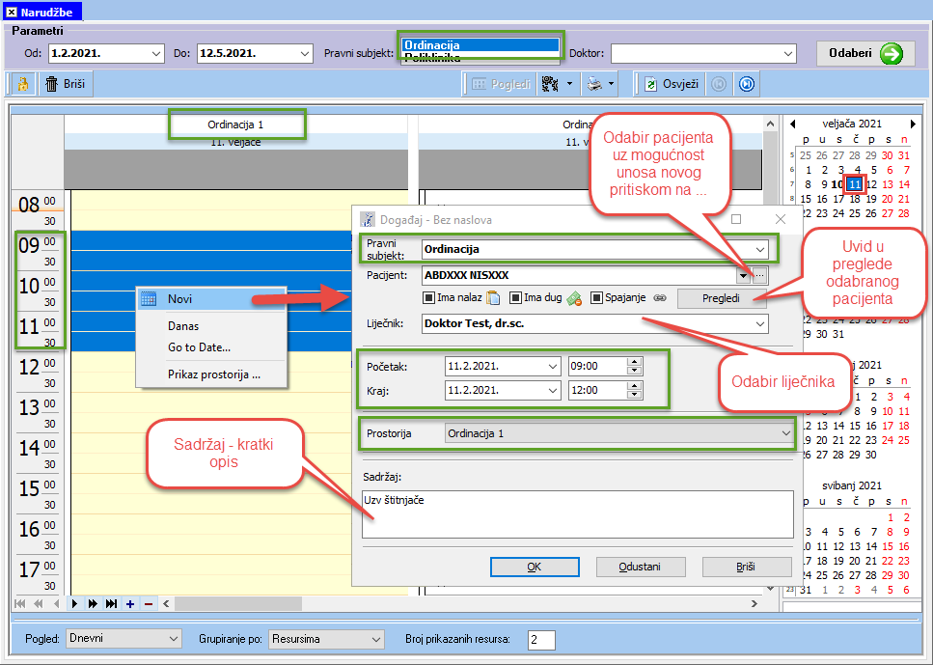
Pritiskom na zapis će se spremiti.

Zbog lakšeg uvida u narudžbe svaki zapis narudžbe je moguće označiti različitim bojama. Na slici ispod je pregled „UZV štitnjače“ označen plavom bojom koja predstavlja „Kontrolu“. Pogledom na preglede označene plavom bojom možemo zaključiti da se radi o pacijentima koji su došli na kontrolu.

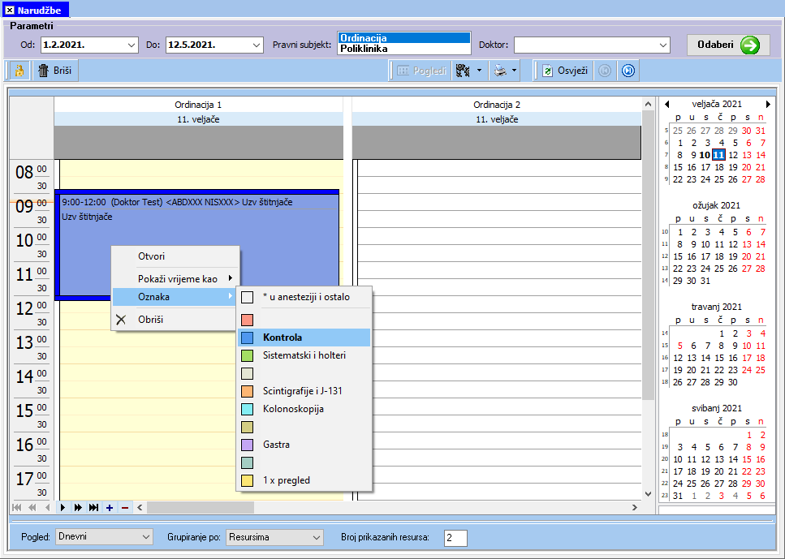

Smještaj

Modul Smještaj se može uključiti ako korisnik ima potrebu praćenja bolničke njege i vizite pacijenata. Dolaskom na operaciju pacijent se smješta u bolničku sobu. Sami proces bolničke njege i vizite određuje korisnik. Uglavnom je operacija unaprijed dogovorena pa se smještaj može rezervirati u predviđenom trajanju za odabranu sobu. Način unosa je sličan kao kod narudžbi. Pogled na kalendar predefiniran je na „Mjesečni“.
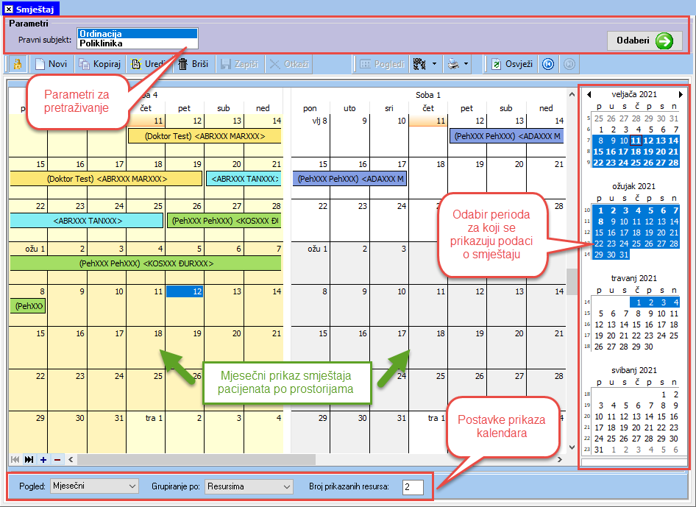

Slično kao kod unosa narudžbi, za unos novog smještaja potrebno je kliknuti na desnu tipku miša i odabrati . Prethodno se lijevom tipkom miša može pozicionirati na određeni datum i odabranu prostoriju za brži odabir prilikom unosa podataka. Smještaj se može odabrati i u određenom intervalu povlačenjem lijeve tipke miša preko datuma kalendara gore, odnosno dolje.
Na slici je prikazan proces unosa smještaja.
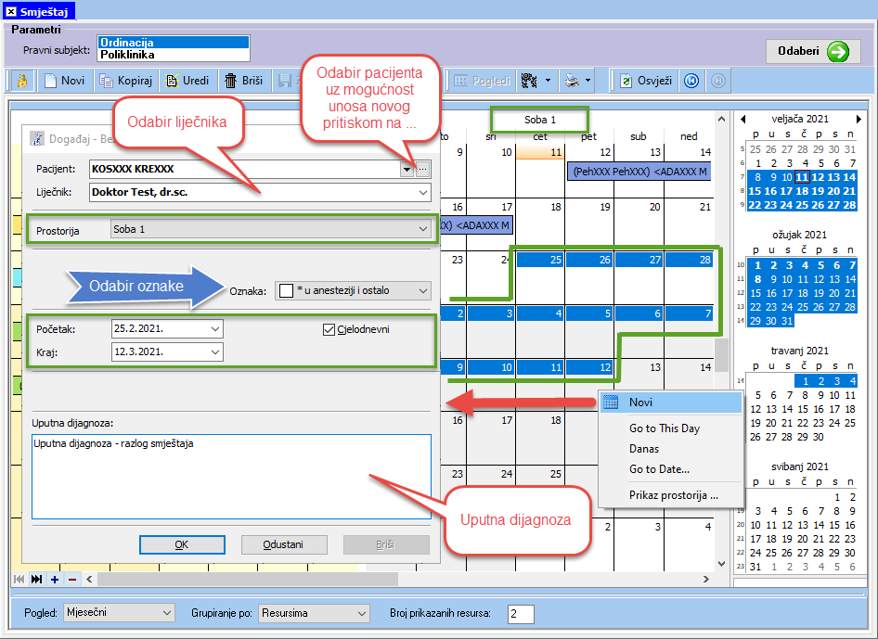
Upisani smještaj pacijenta će se kasnije vezati uz operaciju pacijenta. Uputna dijagnoza će se prikazati na ispisu košuljice „Povijest bolesti“.

Ordinacija

Kategorija izbornika „Ordinacija“ je glavna kategorija i tu se nalaze glavni procesi. Podaci su podijeljeni na Pacijente, Preglede pacijenata, Laboratorije pacijenata, Račune, Izvještaje i Pregledi – Sestre.
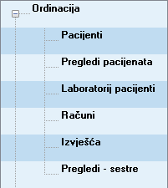

Ulaskom u Polikliniku pacijent se evidentira u sustav kroz modul Pacijenti. Nakon toga moguće je raditi preglede pacijenata i ostale obrade.

Pacijenti

Na slici je prikazana lista pacijenata i detalji pacijenta, fizičke osobe Pero Perić.
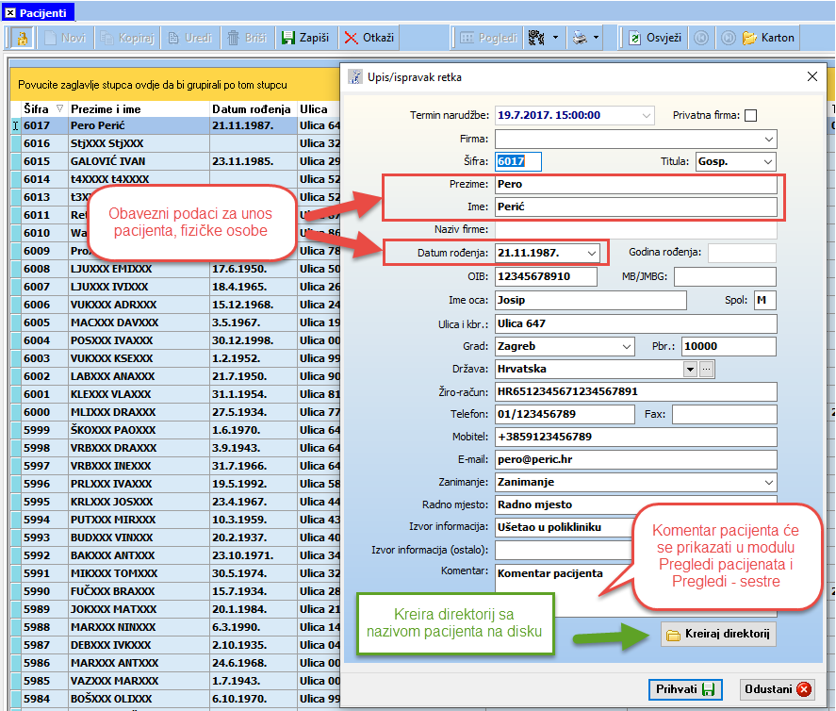

Pacijenta je moguće vezati uz prethodno otvorenu privatnu firmu koju je moguće otvoriti na sljedeći način.

Prvo je potrebno upisati naziv firme u Prezime, zatim označiti i upisati Naziv firme. U polje Šifra se automatski ponudi sljedeća šifra. Unos OIB-a i ostalih podataka je proizvoljan.
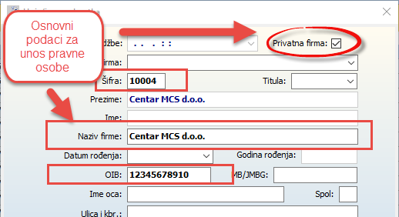
Zatim je moguće fizičku osobu pridružiti privatnoj firmi.
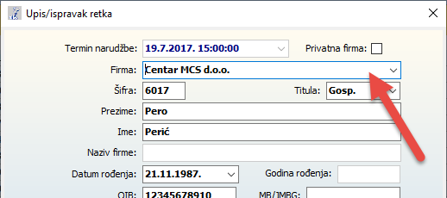
Nakon evidencije pacijenata i eventualne narudžbe za pregled ili smještaja za operaciju slijedi unos pregleda pacijenata, odnosno postavljenje anamneze i statusa, otpusnog pisma, dokumenata i ostalog za usluge operacije.
U modulu Pregledi pacijenata rade djelatnici na radnom mjestu Doktor, a u modulu Pregledi – sestre djelatnici na radnom mjestu Medicinska sestra, odnosno Medicinski tehničar.

Pregledi pacijenata

Ako operater na radnom mjestu Doktor pokrene modul Pregledi pacijenata automatski se postavlja filter na Moji pacijenti. Moji pacijenti su trenutno naručeni pacijenti za operatera, odnosno prijavljenog doktora.
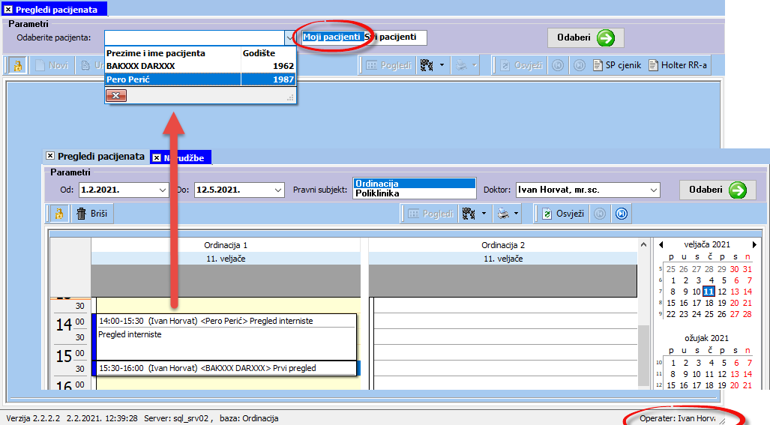

U slučaju da je prijavljeni operater Medicinska sestra ili Medicinski tehničar, filter se automatski postavlja na Svi pacijenti tako da se može dobiti uvid u sve pacijente.
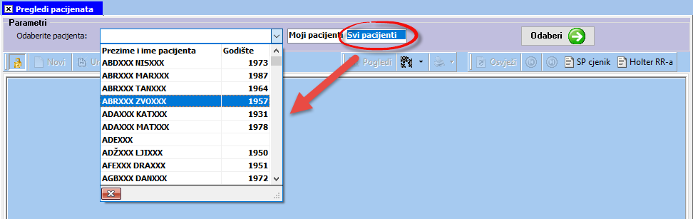

Odabirom pacijenta ili klikom na Odaberi prikazuje se lista svih pregleda odabranog pacijenta.
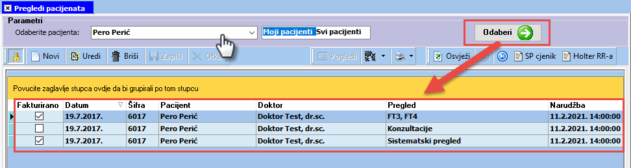

Pritiskom na ispisuje se predefinirani cjenik sistematskih pregleda.
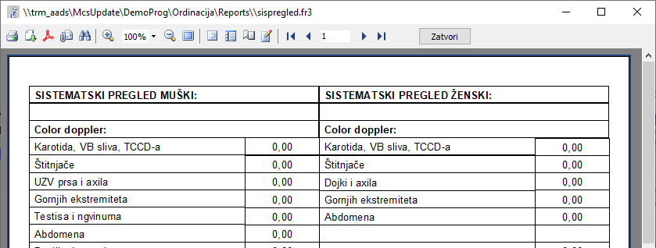
Pritiskom na ispisuje se predložak za Holter RR-a.
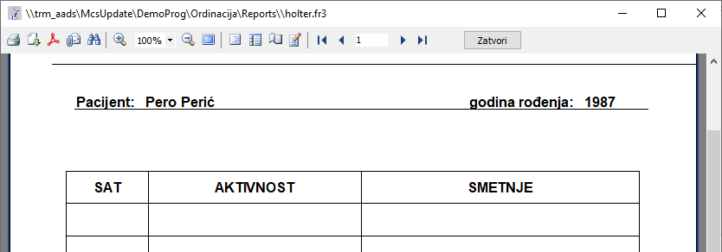

Unos pregleda pacijenta

Na slici je prikazan prozor za unos pregleda pacijenta. Na vrhu se prikazuju podaci o pacijentu. Ispod podataka o pacijentu se prikazuju kartice koje će biti zasebno opisane.
Prva kartica je „Pregled“ i predstavlja prvi korak za unos pregleda pacijenta.
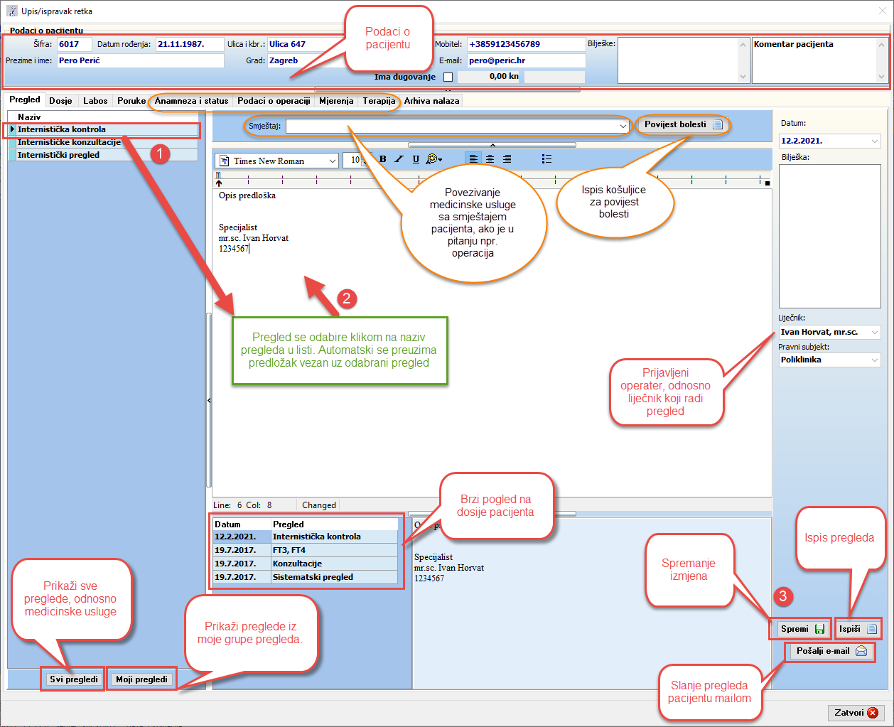
Nakon odabira pregleda , unosa opisa pregleda i konačno spremanja zapisa mogu se dodati poruke za fakturiranje.

Kartica Poruke

Poruke za fakturiranje se unose odabirom poruke, odnosno pregleda i zatim klikom na Dodjeli. Moguće je odmah odabrati više pregleda.
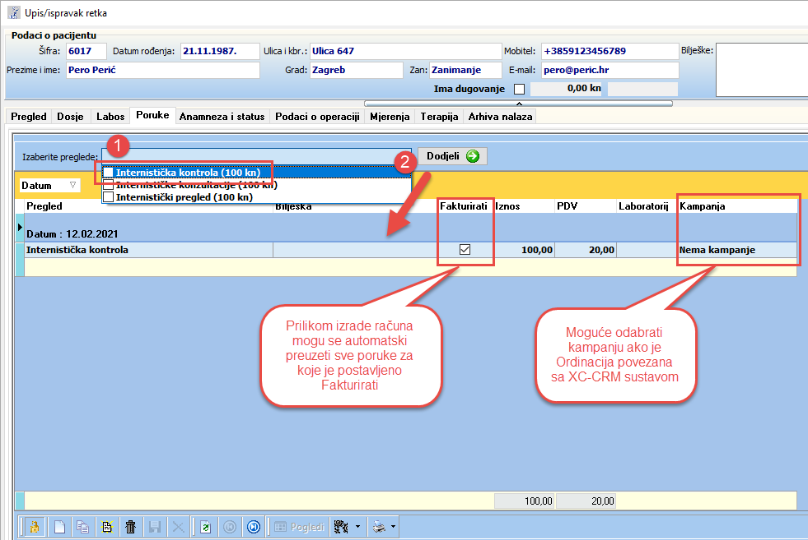

Kartica Dosje

Na kartici dosje prikazuje se dosje pacijenta. Sve medicinske usluge ikad napravljene.
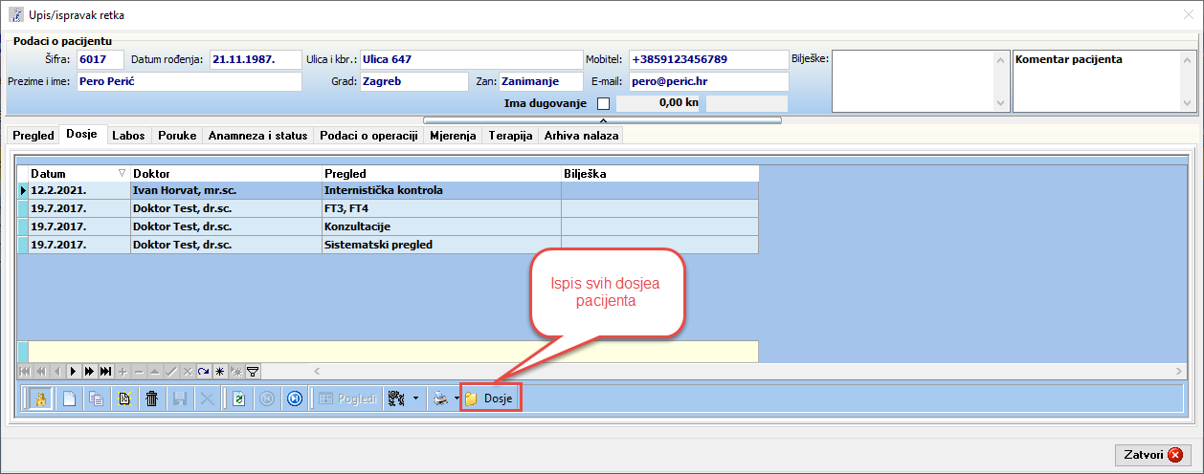

Primjer ispisa svih dosjea klikom na
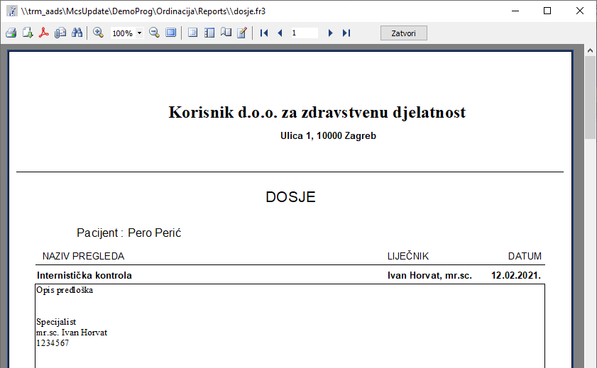

4.2.4. Kartica Labos

U nastavku je pregled kartice Labos i mogućnosti unosa, ispisa, slanja pretraga emailom i pogled na direktorij pacijenta.
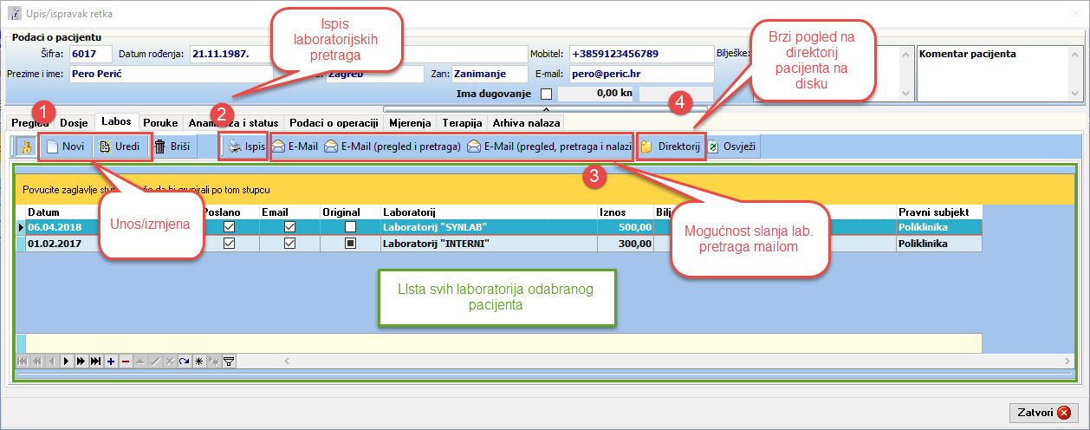

4.2.4.1. Unos laboratorija

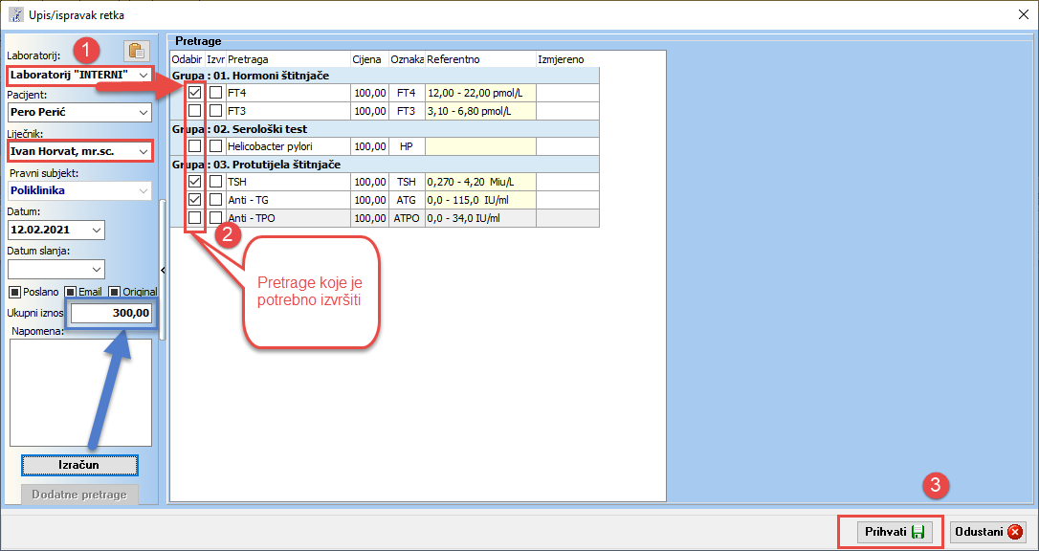
Prvo je potrebno odabrati laboratorij, odabrati pretrage koje je potrebno izvršiti, eventualno izračunati ukupni iznos laboratorija i spremiti zapis. Po potrebi mogu se popuniti dodatni podaci poput napomene i datuma slanja labosa.

Nakon što su pretrage izvršene, potrebno je izmijeniti zapis laboratorija. Označiti pretrage koje su izvršene i upisati izmjere vrijednosti.
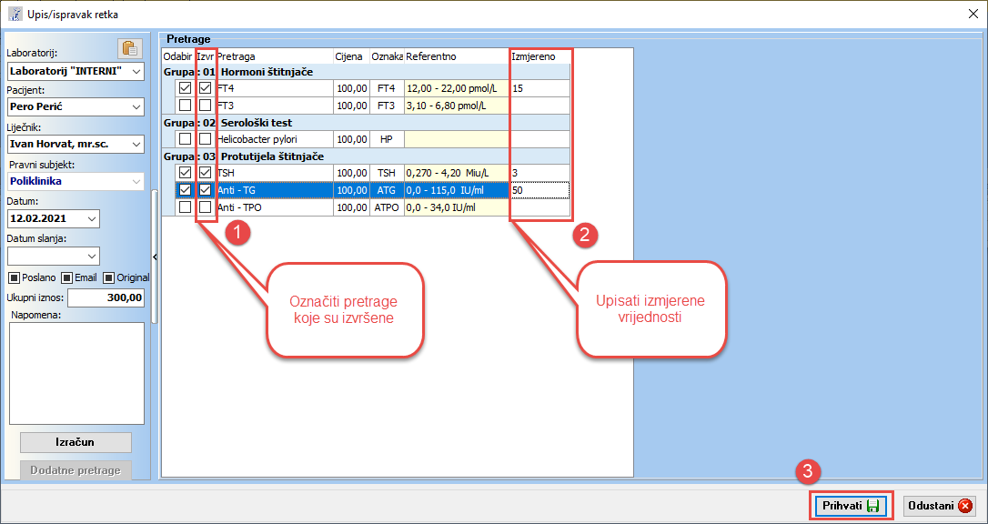

4.2.4.2. Ispis laboratorijskih pretraga
Primjer ispisa internog laboratorija Laboratorij „INTERNI“ klikom na
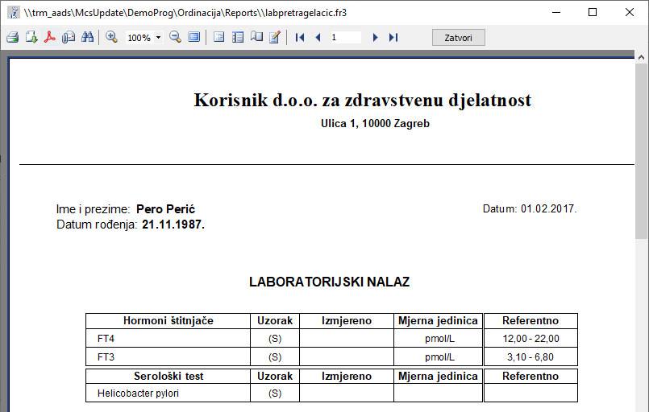
Primjer ispisa vanjskog laboratorija Laboratorij „SYNLAB“ klikom na
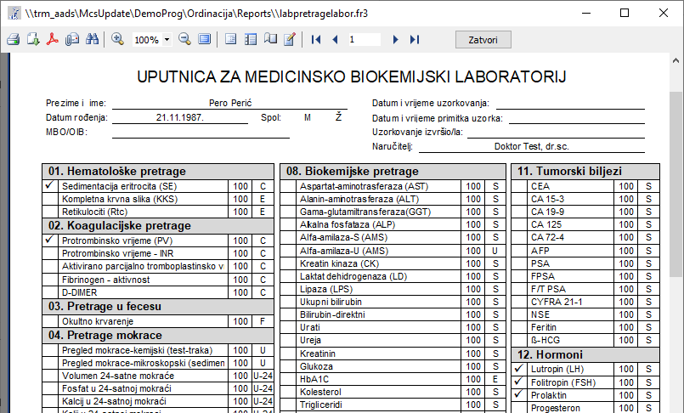

4.2.4.3. Slanje laboratorijskih pretraga mailom

Slanje emaila s laboratorijskom pretragom u privitku klikom na
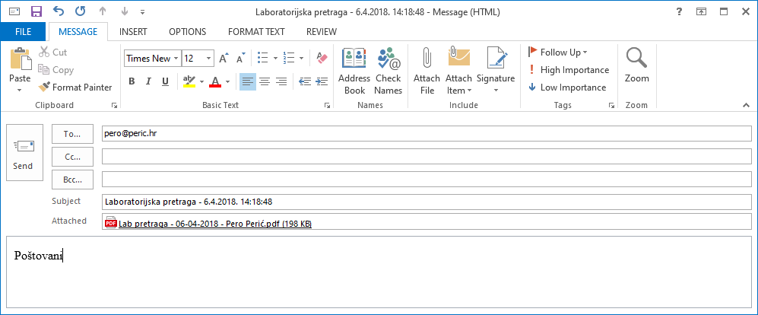

Slanje maila pomoću akcije uz mail se prilaže pregled pacijenta i laboratorijska pretraga.
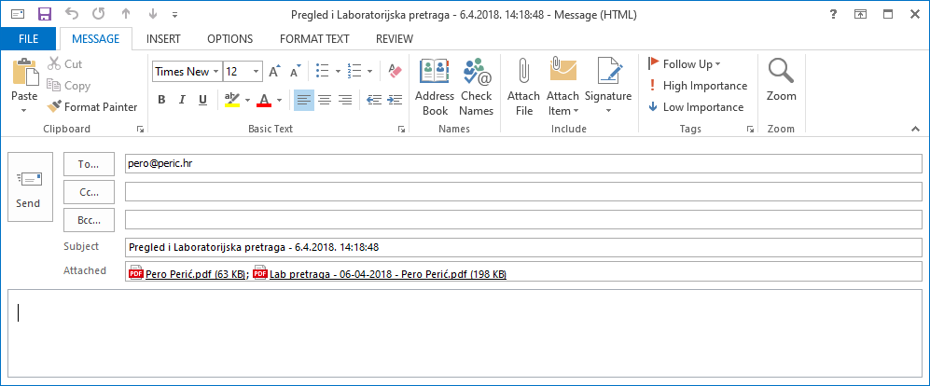
Slanje maila pomoću akcije uz mail se prilaže pregled pacijenta, pozicionirana laboratorijska pretraga i odabrana datoteka (prethodno snimljena u arhivu nalaza)
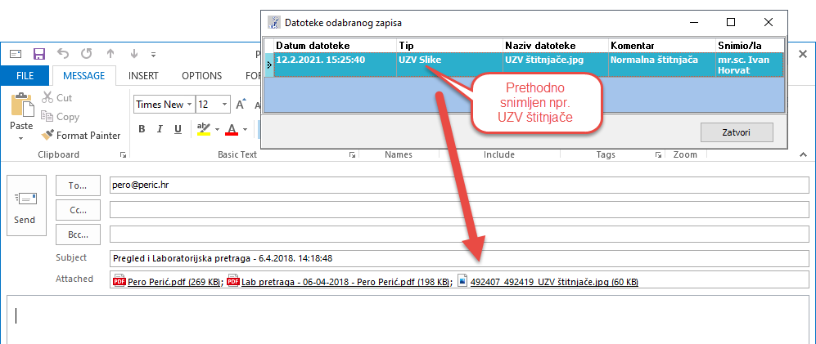

Akcija otvara brzi pogled u direktorij pacijenta na disku:
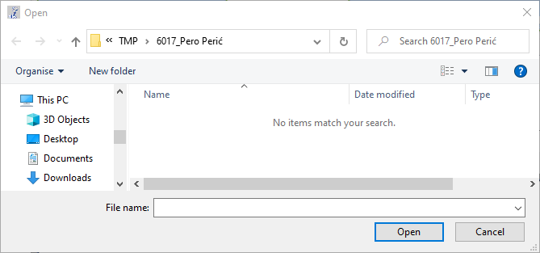

4.2.5. Kartica Arhiva nalaza

Na kartici Arhiva nalaza prikazuju se sve priložene datoteke pacijenta. Datoteke je moguće preuzeti ili poslati mailom na adresu pacijenta.
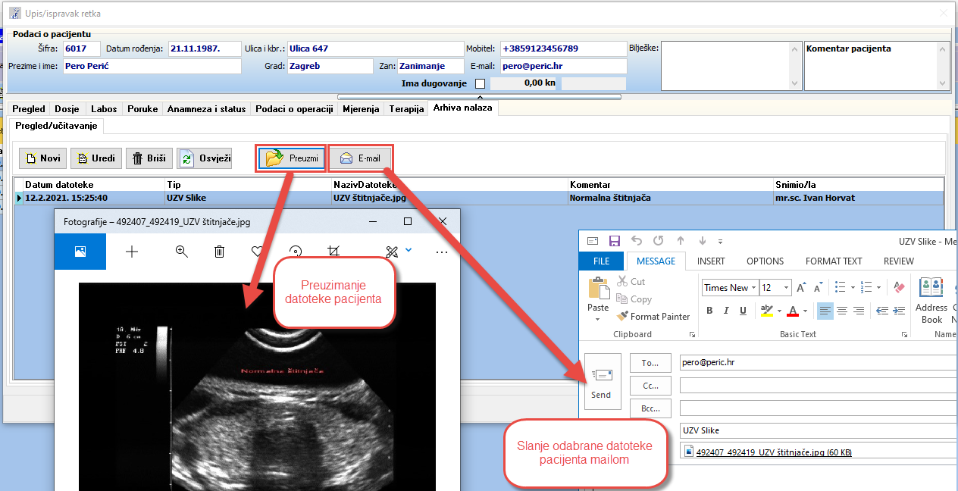
Prilikom unosa nove datoteke moguće je nakon odabira datoteke, odabrati tip datoteke i upisati komentar.
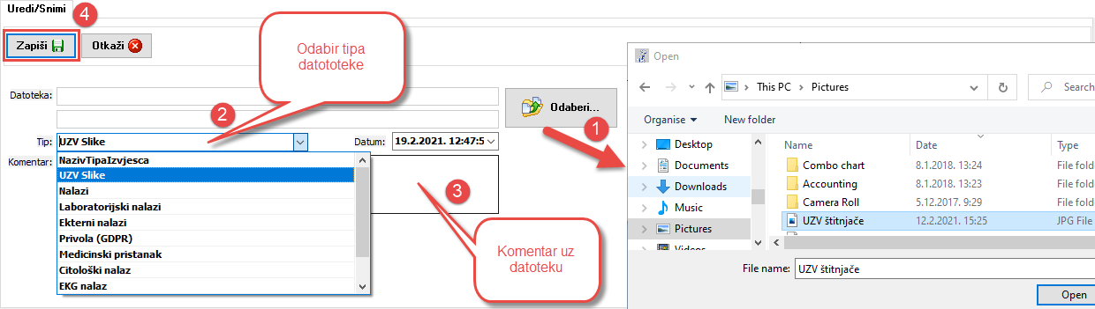

4.3. Pregledi pacijenta (smještaj, bolnička njega, vizita, terapija)

Ako je uključen modul za smještaj pacijenta, bolničku njegu, vizitu i terapiju, uz osnovne, prikazuju se i dodatne kartice koje će biti zasebno opisane.
Kartica Pregled će kod medicinskih usluga koje imaju potrebu bolničke njege promijeniti naziv u Otpusno pismo
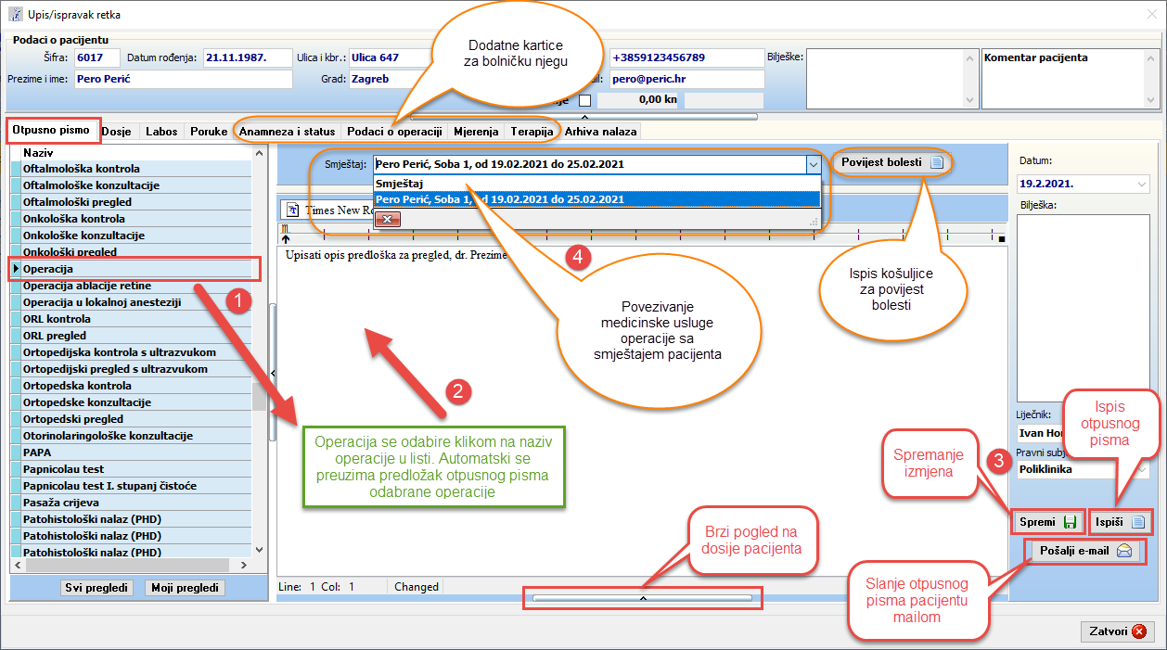
Nakon odabira operacije , preuzimanja predloška otpusnog pisma odabrane medicinske usluge i konačno spremanja zapisa može se uslugu povezati sa smještajem pacijenta . Nakon toga mogu se po potrebi dodati poruke za fakturiranje.
Obično se prije operacije za pacijenta napravi Anamneza i status.

4.3.1. Kartica Anamneza i status

Na kartici Anamneza i status moguće je odabrati predložak slično kao i za ostale medicinske usluge klikom na
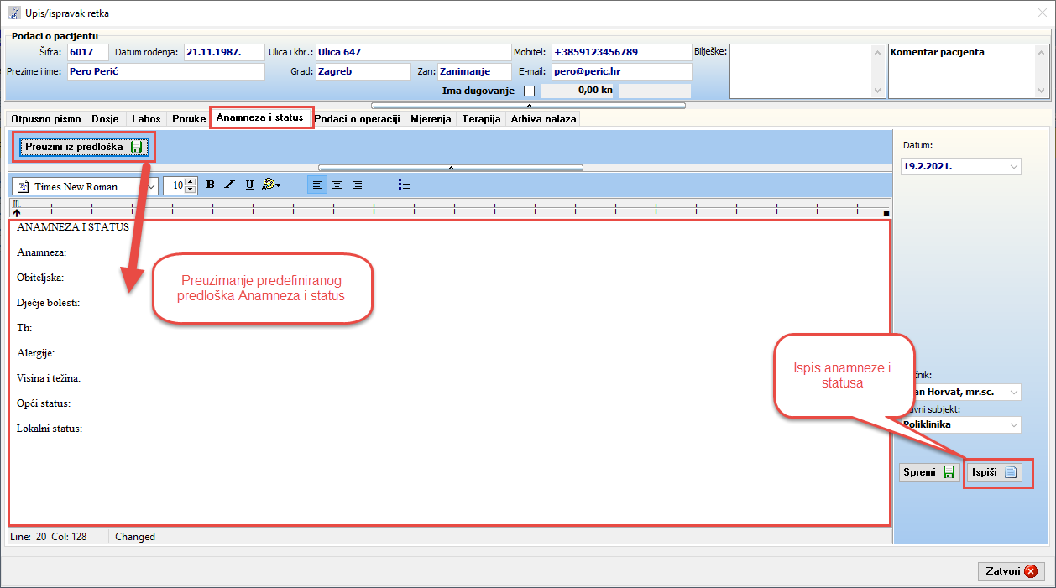
Za ispis anamneze kliknuti na
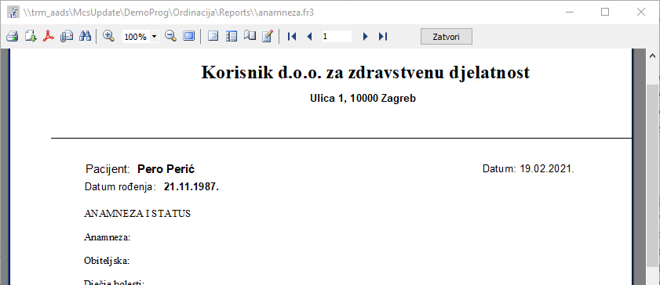

4.3.2. Kartica Podaci o operaciji

Na kartici Podaci o operaciji moguće je upisati vrstu anestezije, opis operativnog nalaza i operatere operacije.
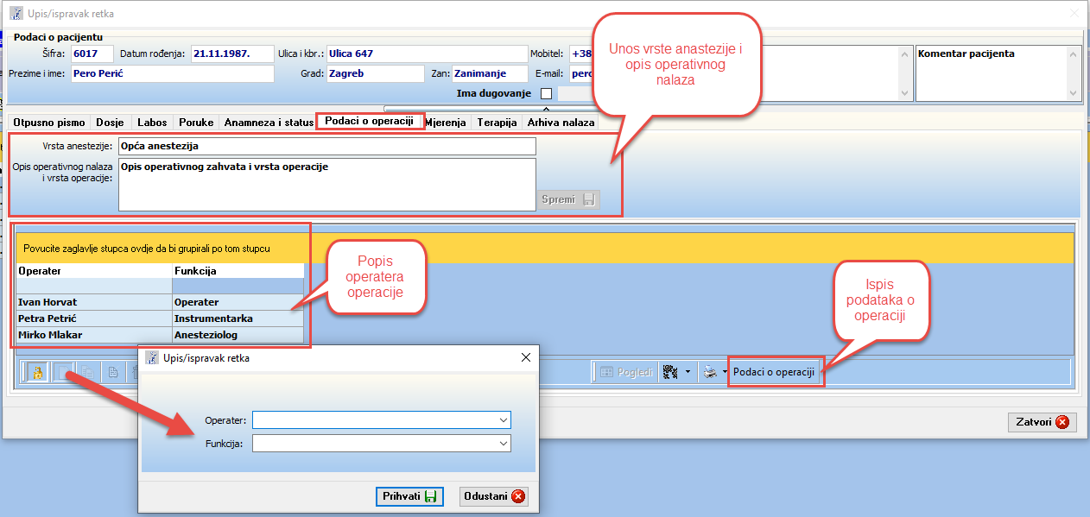
Klikom na prikazuje se ispis Podaci o operaciji.
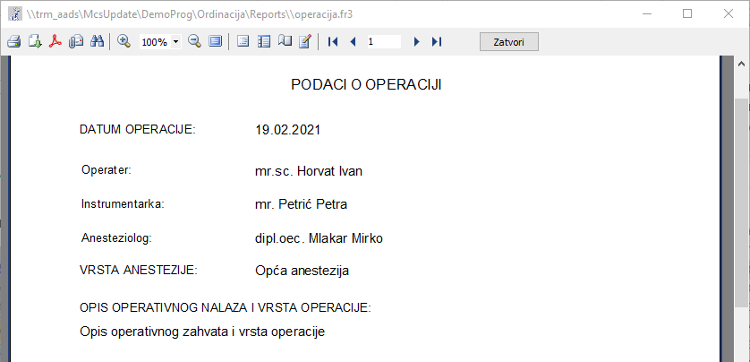

4.3.3. Kartica Mjerenja

Na kartici Mjerenja prikazuju se sva mjerenja prije i nakon operativnog zahvata.
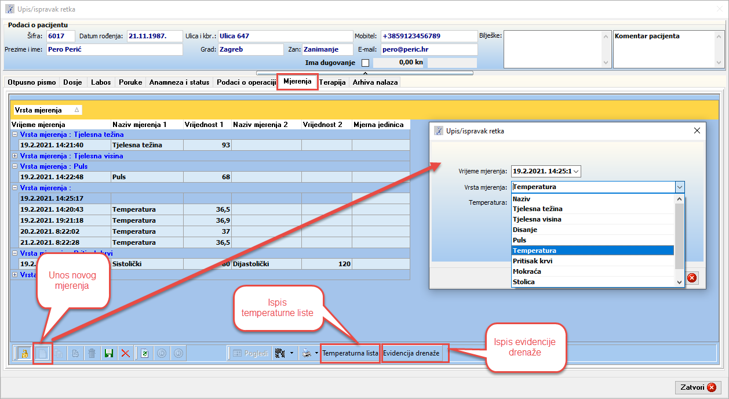
Ispis temperaturne liste.
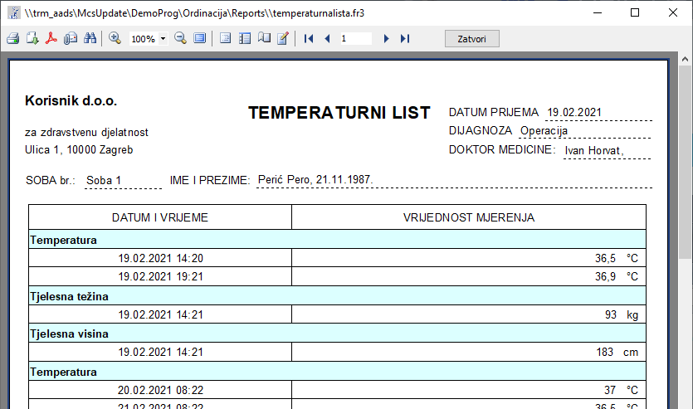
Ispis evidencije drenaže ako postoji.
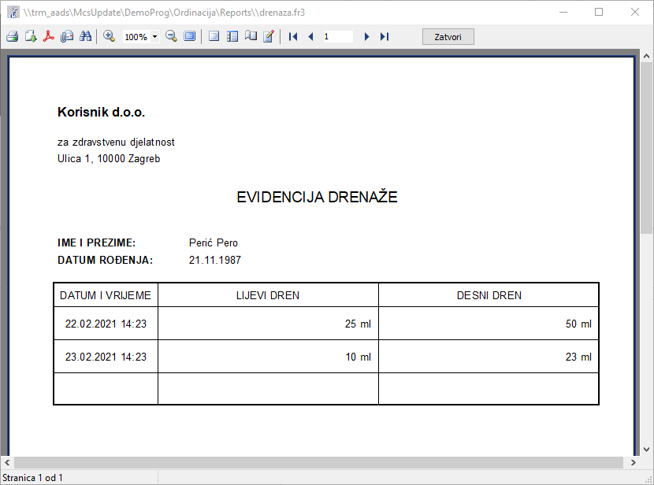
Mjerenja je moguće unositi i pomoću tablet aplikacije mOrdinacija zbog lakšeg i bržeg unosa podataka.

4.3.4. Kartica Terapija

Kartica Terapija omogućuje unos izvršenih terapija i planiranih terapija tijekom vizite.
Terapije je moguće unositi i pomoću tablet aplikacije mOrdinacija zbog lakšeg i bržeg unosa podataka.
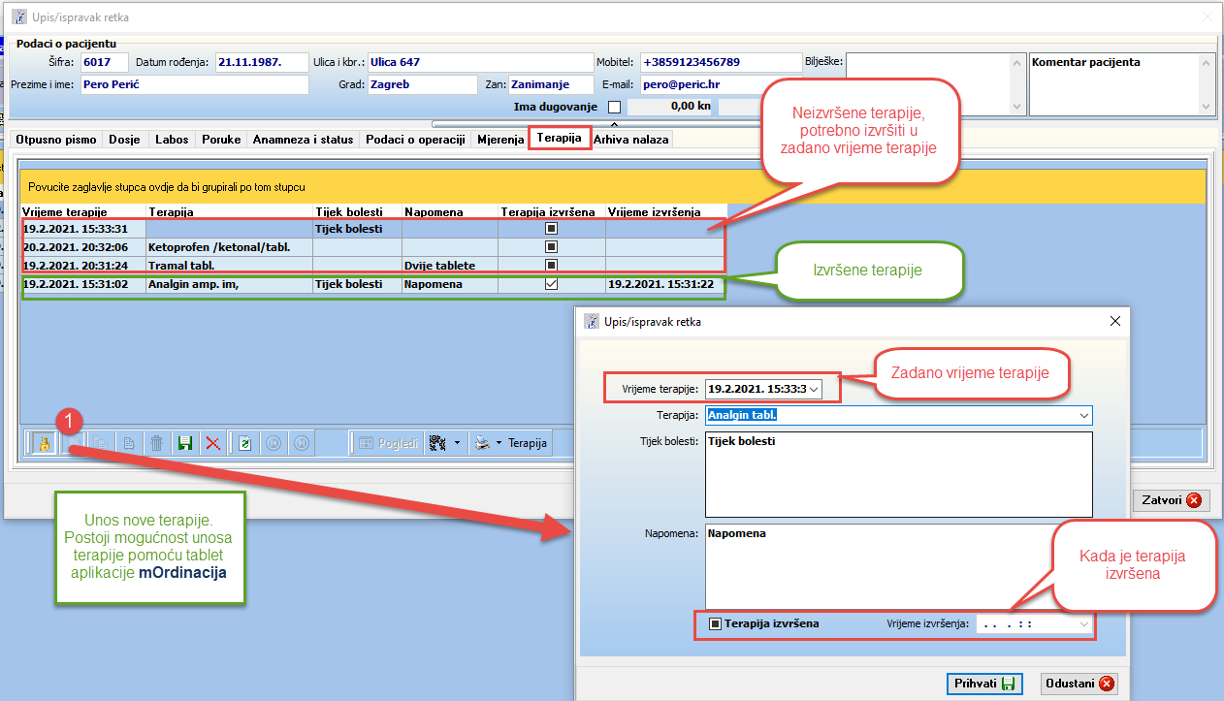
Ispis terapije.
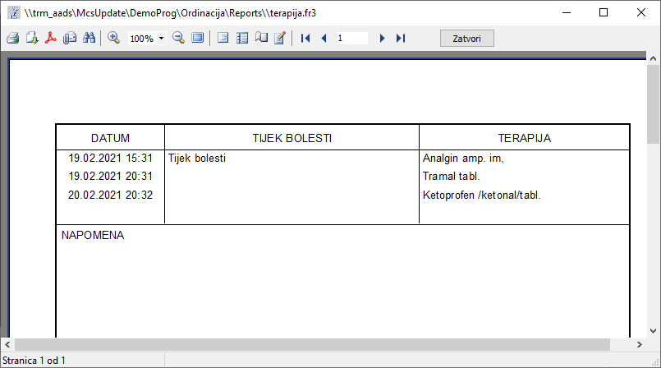

Laboratorij pacijenti

Modul Laboratorij pacijenti prikazuje sve laboratorije pacijenata u zadanom periodu. Modul se koristi za provjeru jesu li pretrage izvršene. Pretrage se mogu poslati emailom na adresu pacijenta. Akcija Otvori pregled otvara modul pregledi pacijenta za odabranog pacijenta kako bi se omogućio brzi uvid u karton pacijenta. Pretrage je moguće ispisati pomoću akcije Ispis.
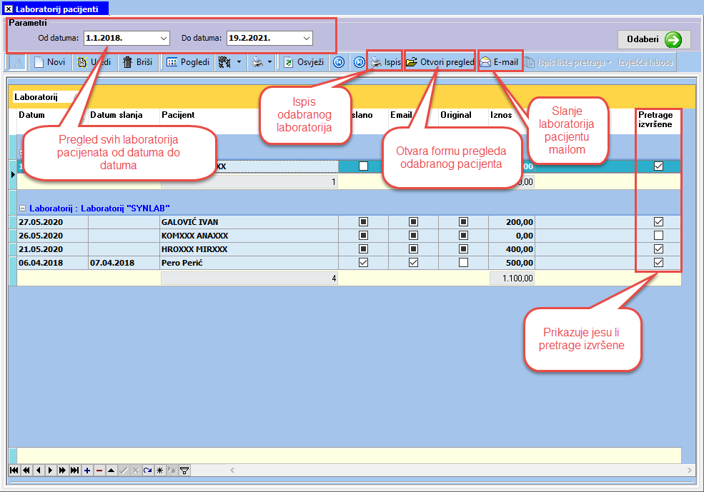

Pregledi - sestre

Za medicinske sestre i tehničare osmišljen je modul Pregledi – sestre kako bi dobili uvid u sve preglede pacijenta, predračune, račune, poruke za fakturiranje, bolničku njegu i dokumente na jednom mjestu.
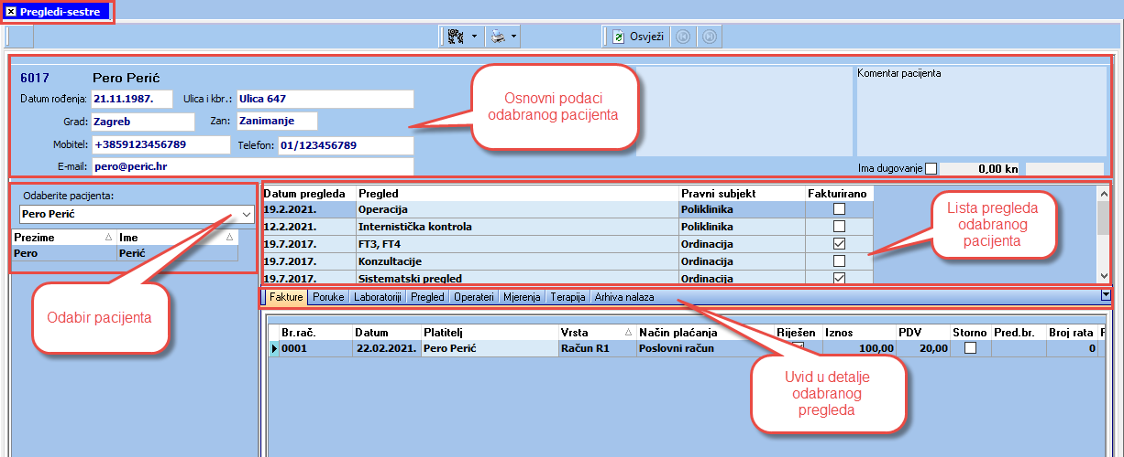
Nakon što doktor napravi pregled pacijenta, medicinska sestra, odnosno medicinski tehničar može dobiti uvid u sve preglede pacijenta i detalje napravljenog pregleda. Slično kao kod modula Pregledi pacijenata, sestre mogu dobiti uvid u detalje bolničke njege. Kartica Operateri, Mjerenja i Terapija omogućuju jednostavan pregled i upis podataka (vidi poglavlje Pregledi pacijenata). Isto vrijedi i za karticu Arhiva nalaza.
Detaljnije će se opisati kartica Fakture i proces fakturiranja.
Sestra može dobiti brzi uvid u pregled pacijenta klikom na karticu Pregled.
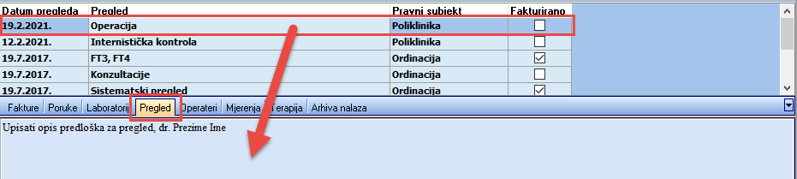

Prije fakturiranja provjerava postoje li poruke za fakturiranje. Dodatno se mogu dodijeliti poruke za fakturiranje ako je doktor zaboravio.
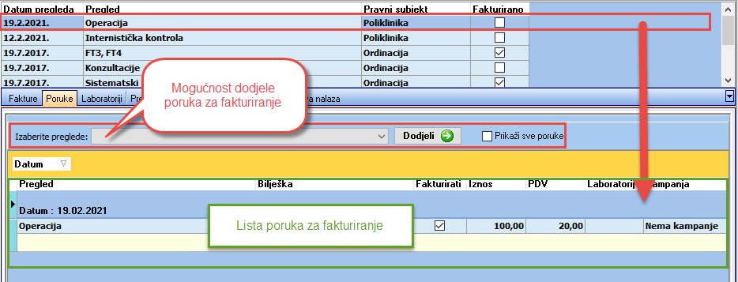
Kartica Fakture služi za fakturiranje prethodno upisanih poruka za fakturiranje ili pojedinačno fakturiranje napravljenih medicinskih usluga. Fakturu je moguće ispisati, poslati emailom pacijentu, odnosno platitelju ili stornirati.
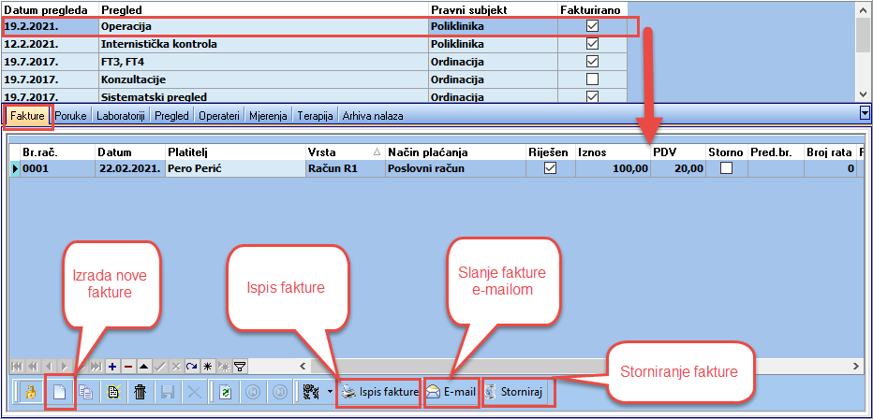

Klikom na izradu nove fakture otvara se prozor za unos zaglavlja i stavaka računa.
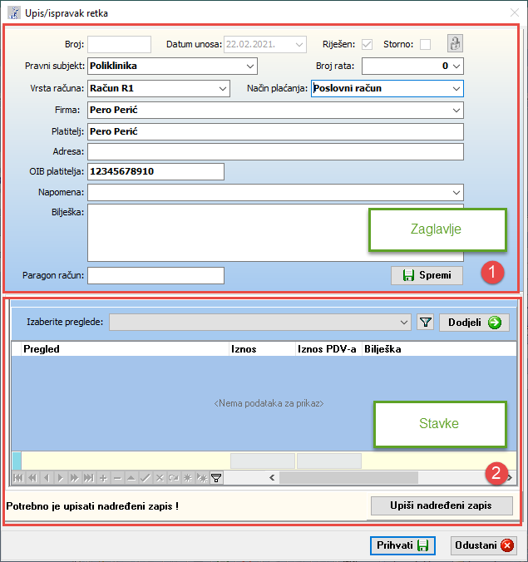
Nakon unosa zaglavlja moguće je dodati stavke računa.

Stavke računa moguće je unositi automatikom pomoću akcije . Fakturiraj poruke provjera postoje li unaprijed upisane poruke za fakturiranje. Ako postoje i ako još nisu fakturirane, dodaju se u stavke računa. Stavke se mogu dodati i ručno pomoću odabira pregleda iz padajuće liste i klikom na .
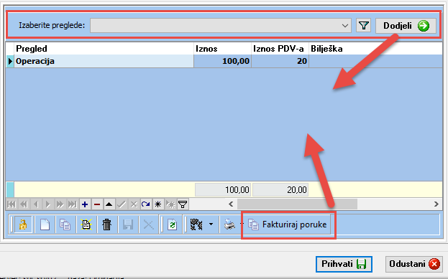
Nakon što se prihvati unos fakture prikazuje se prozor za odabir operatera fiskalizacije.
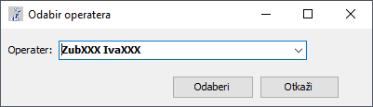

Ispis fakture moguće je predefinirati prema predlošku korisnika.
Primjer ispisa fakture:
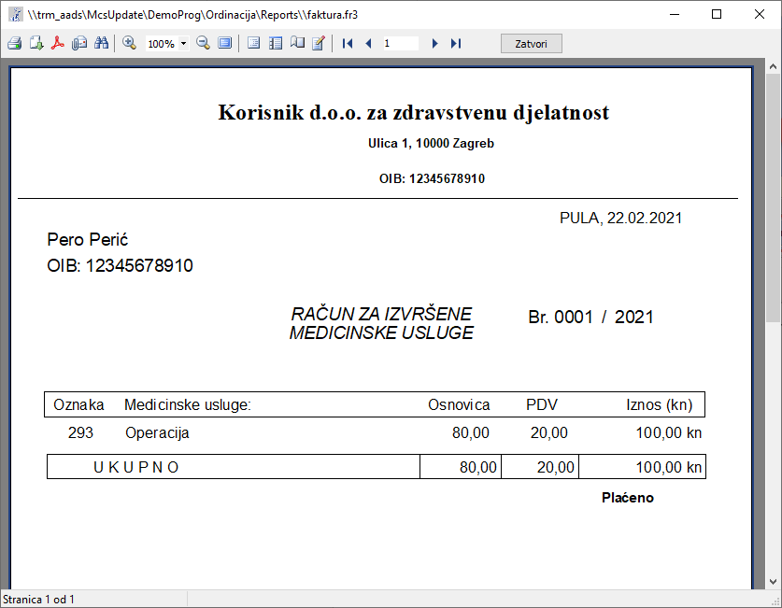

Računi

Modul Računi omogućuje prikaz svih predračuna i računa za odabrano razdoblje.
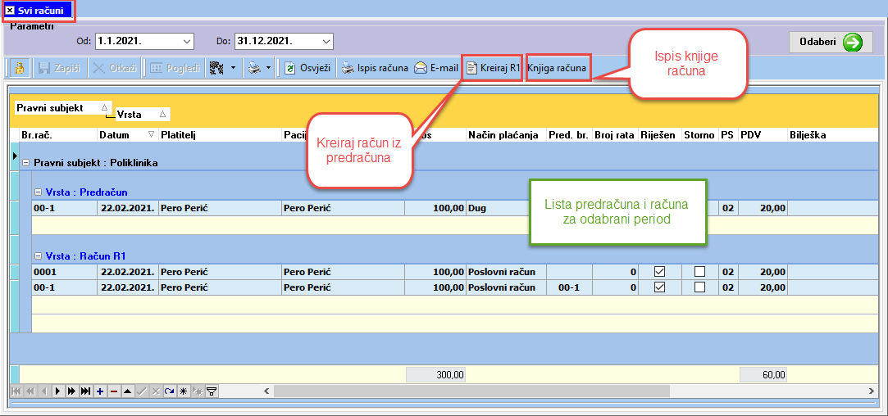
Uz ispis računa i slanje računa mailom potrebno je istaknuti kreiranje računa iz predračuna i ispis knjige računa.
Za izradu računa iz predračuna potrebno se pozicionirati na željeni predračun, odabrati Kreiraj R1 i slijediti korake na slici.
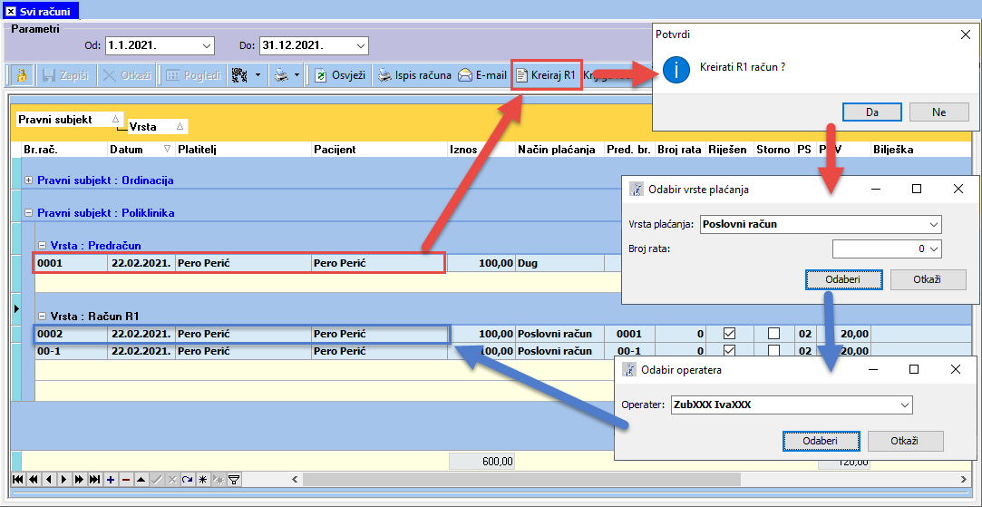

Knjiga izdanih računa omogućuje ispis predračuna i računa, za određeno razdoblje, poslovnu jedinicu i odabrani status.
Dodatno, račune je moguće filtrirati prema načinu plaćanja, izvesti ih pojedinačno u PDF i dobiti ispis rekapitulacije po karticama i osiguranjima.
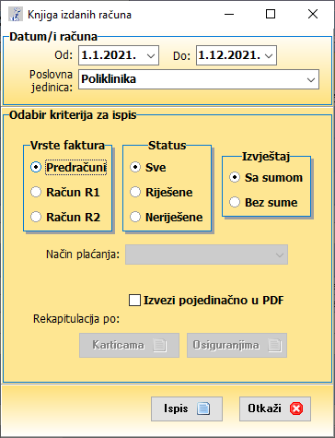
Primer ispisa predračuna:
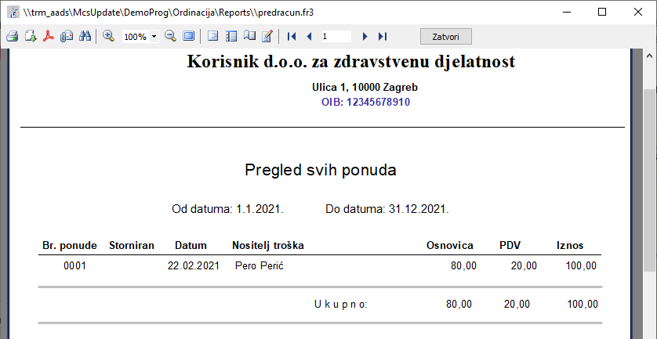
Primjer ispisa računa:
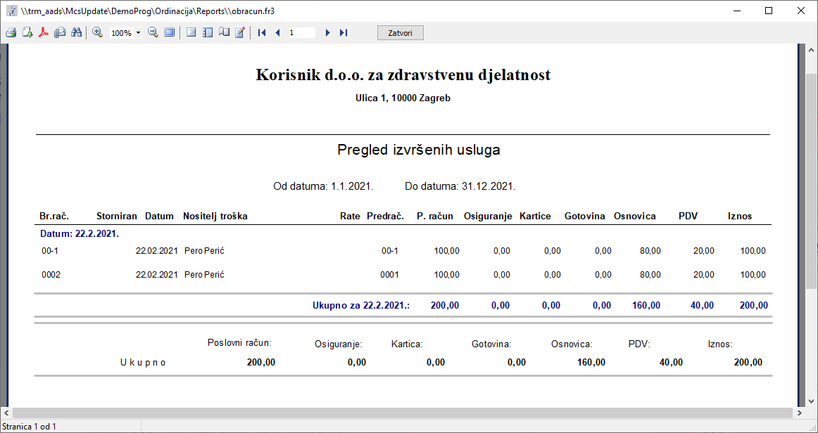
Za izvoz pojedinačnih računa u PDF potrebno je označiti Izvezi pojedinačno u PDF, kliknuti na Ispis i odabrati direktorij gdje će se računi spremiti.
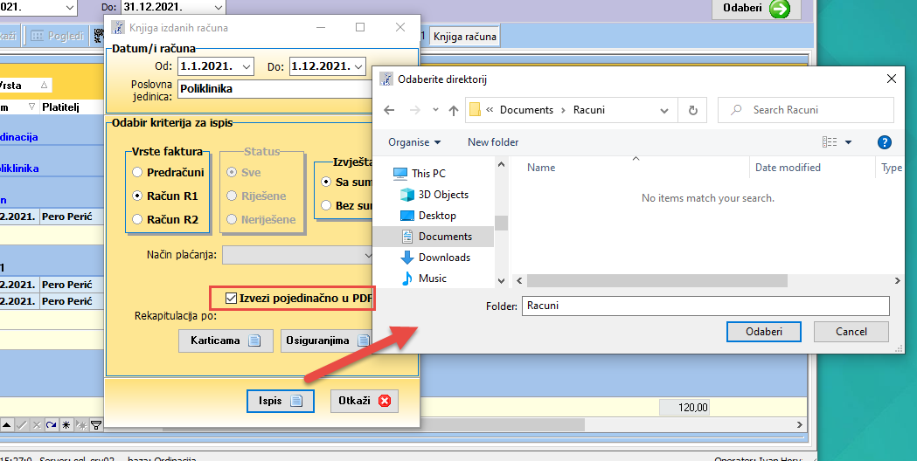

Izvješća

Prema odabranim parametrima može se dobiti uvid u poruke za fakturiranje po doktorima. Poruke je moguće filtrirati po pregledima, od datuma do datuma i za određenu dob pacijenata. Izvještaj može pružiti različite informacije ovisno o zadanim parametrima.
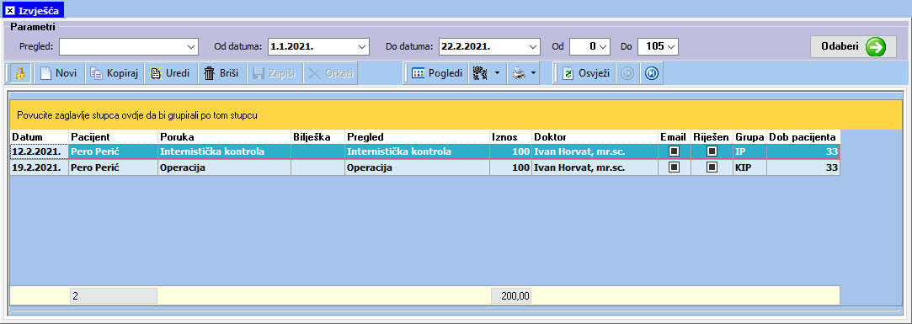

Administracija

U pozadini aplikacije postoji administratorski modul za upravljanje operaterima i dodjelu prava i ovlasti.

Operateri

Svaki djelatnik dobiva svoje korisničko ime i lozinku za ulazak u aplikaciju. Pristup aplikaciji može dodijeliti samo administrator sustava.

Prava i ovlasti

Prava i ovlasti temelje se na glavom izborniku aplikacije, odnosno pogledu na podatke.
Dok neke funkcionalnosti ovise o radnom mjestu djelatnika, pogled na izbornik može se definirati prema potrebama korisnika.
Za primjer:
- Medicinske sestre i tehničari mogu vidjeti cijeli izbornik
- Vanjski suradnici može vidjeti samo modul Pregledi pacijenata
- Laborantima se može omogućiti samo uvid u modul Laboratorij Pacijenti
- I slično…

Programske opcije

Modul Programske opcije omogućuje izradu predloška programskih opcija, dodjelu grupe programskih opcija, dodjelu kontrola i pojedinih akcija kontrola na nivou aplikacije. Tako definirani predložak može se dodijeliti operaterima.
Za izradu programskih opcija potrebno je angažirati programera aplikacije zbog uvida u naziv kontrola na koje se želi utjecati.
Za primjer:
- Moguće je sakriti/onemogućiti pojedine kontrole na odabranom modulu

